







zy







A Secretaria Municipal da Saúde Jaboatão dos Guararapes elaborou uma cartilha informativa, tendo como objetivo levar ao conhecimento da comunidade os serviços disponíveis no município bem como as estratégias necessárias para acessá-los.



**Av. Barreto de Menezes - Prazeres, Jaboatão dos Guararapes - PE, 54310-310**



Na Constituição Federal de 88, foi criado o Sistema Único de Saúde (SUS) respeitando os princípios da Universalidade, Igualdade e Integralidade. O SUS é uma conquista da sociedade brasileira com atendimento universal. Além disso, é o maior sistema público de saúde do mundo.

Art. 196. A saúde é direito de todos e dever do Estado, garantido mediante políticas sociais e econômicas que visem à redução do risco de doença e de outros agravos e ao acesso universal e igualitário às ações e serviços para sua promoção, proteção e recuperação.



Segundo a Política Nacional de Atenção Básica (PNAB), regulamentada pela Portaria GM/MS nº 2.436, de 21 de setembro de 2017, a Atenção Básica deverá ser a principal porta de entrada e centro de comunicação da Rede Atenção à Saúde, coordenadora do cuidado e ordenadora das ações e serviços disponibilizados na rede, tendo na Saúde da Família sua estratégia prioritária para expansão e consolidação.





De acordo com a PNAB todos os estabelecimentos de saúde que prestem ações e serviços de Atenção Básica (AB), no âmbito do SUS serão denominados Unidade Básica de Saúde. Todos os munícipes de áreas cobertas pela AB deverão se cadastrar em suas respectivas UBS’s para ter garantido seu acesso ao serviço.



Os Usuários do municípios de Jaboatão cadastrados podem ter acesso a ações de promoção, prevenção e tratamento relacionadas a saúde da mulher, da criança, saúde mental, planejamento familiar, prevenção do câncer, pré-natal e cuidado de doenças crônicas como diabetes e hipertensão, fazer curativos, fazer inalações, tomar vacinas, coletar exames laboratoriais, ter tratamento odontológico, receber medicação básica, ser encaminhado para atendimentos com especialistas.





* RG;
* Cartão do SUS;
* Comprovante de residência;



**Localiza-se próxima da sua Residência, sendo a principal porta de entrada para atendimento e comunicação com toda Rede de Atenção à Saúde disponível no município.**





É uma estratégia da atenção básica, que visa reorganizar a AB no brasil. Contanto com uma equipe multidisciplinar permitindo assim, o conhecimento e acompanhamento dos usuários.



É composta por uma equipe multidisciplinar, no mínimo: Médico; Enfermeiro; Auxiliar ou técnico de enfermagem; Agente comunitário de saúde (ACS). Podendo também fazer parte da equipe multiprofissional o Cirurgião Dentista e o Auxiliar ou Técnico em Saúde Bucal.

Toda equipe deve conhecer a realidade das famílias pelas quais é responsável identificar os problemas de saúde mais comuns e situações de risco aos quais a população está exposta. A realidade das famílias pelas quais são responsáveis e identificar os problemas de saúde mais comuns e situações de risco aos quais a população está exposta



Os serviços devem ser oferecidos da maneira mais descentralizada e capilarizada possível, através de suas equipes de Saúde da Família. Ou seja, a ESF deve estar o mais próximo possível das pessoas e dos locais onde moram, oferecendo cuidados primários em saúde de forma acessível para a população.

A ESF precisa também ser resolutiva: resolver a maior parte dos problemas de saúde que chegam a ela, identificando os riscos, doenças e necessidades de saúde de sua população, respondendo de maneira efetiva. Deve, também, estimular a autonomia das pessoas, através de ações de promoção e educação em saúde, para que os indivíduos possam cuidar adequadamente da própria saúde. Quanto mais resolutivo é o atendimento realizado pela ESF, mais eficiente se torna o SUS.





O ACS é uma ponte entre a equipe e a comunidade. Preferencialmente este profissional tem que morar no território em que trabalha para melhor conhecimento do cotidiano das famílias onde atua.



* Realiza visitas domiciliares na área pela qual é responsável, produzindo dados, a partir dos quais se pode identificar os principais problemas de saúde de sua comunidade, e promover ações educativas.
* A esses profissionais cabe, ainda, cadastrar todas as pessoas do território;
* Manter esses cadastros sempre atualizados;
* Orientar as famílias quanto à utilização dos serviços de saúde disponíveis.



O número de Agentes Comunitários da Saúde (ACS) deve ser suficiente para cobrir 100% da população cadastrada, com um máximo de 750 pessoas por ACS e de 12 ACS por Equipe de Saúde da Família.



Um Nasf deve ser constituído por uma equipe, na qual profissionais de diferentes áreas de conhecimento atuam em conjunto com os profissionais das equipes de Saúde da Família, compartilhando e apoiando as práticas em saúde nos territórios sob responsabilidade das equipes de Saúde da família. O Nasf não se constitui porta de entrada do sistema para os usuários, mas sim de apoio às equipes de SF



São exemplos de ações de apoio desenvolvidas pelos profissionais dos E-Multi: discussão de casos, atendimento conjunto ou não, Interconsulta, construção conjunta de projetos terapêuticos, educação permanente, intervenções no território e na saúde de grupos populacionais e da coletividade, ações intersetoriais, ações de prevenção e promoção da saúde, discussão do processo de trabalho das equipes etc.



**Cada Regional do município tem sua vinculação com 1 NASF, exceto a regional 6 que conta com o apoio de 2 equipes do NAF.**





É uma forma de atenção à saúde, oferecida na moradia do paciente e caracterizado por um conjunto de ações de promoção à saúde, prevenção e tratamento de doenças e reabilitação, com garantia da continuidade do cuidado e integrada à Rede de Atenção à Saúde. Este tipo de cuidado é de acordo com a necessidade do paciente, e realizado por diferentes equipes. Quando o paciente precisa ser visitado com menos frequência, por exemplo, uma vez por mês, e já está mais estável, este cuidado pode ser realizado pela equipe de Saúde da Família/Atenção Básica de sua referência. Já os casos de maior complexidade são acompanhados pelas equipes multiprofissionais de atenção domiciliar (EMAD) e de apoio (EMAP), dos Serviços de Atenção Domiciliar (SAD) – Melhor em Casa.

É geralmente feito no hospital em que o usuário estiver internado ou ainda por solicitação da equipe de Saúde da Família/Atenção Básica ou Policlínica. Caso você precise deste serviço ou saiba de alguém que precise, faça contato com a Unidade mais próxima da sua casa ou com a Secretaria de Saúde.





* RG;
* Cartão do SUS;
* Comprovante de residência.



É um programa de transporte eletivo criado pela Secretaria de Saúde da Prefeitura Municipal de Jaboatão dos Guararapes, que tem o objetivo de fornecer transporte de qualidade para usuários do Sistema Único de Saúde – SUS, residentes do município, que fazem tratamento de saúde em clínicas e hospitais públicos ou conveniados com o SUS.



* Pacientes que estão realizando tratamento de:
* Terapia Renal Substitutiva (hemodiálise);
* Quimioterapia/Radioterapia;
* Pacientes em Reabilitação com déficit de locomoção, total ou parcialmente dependentes;
* Crianças acometidas pela Síndrome Congênita do Zika Vírus;
* Usuários do SUS Jaboatão dos Guararapes classificados como totalmente

dependente de acordo com o Índice de Katz.



* + Foto 3×4;
  + Documento oficial de identificação com foto;
  + CPF;
* Comprovante de Residência;
* Comprovante de Renda;
* Laudo médico ou de um profissional de nível superior de saúde;
  + Cartão do SUS;
  + Cartão Cidadão
  + Encaminhamento ou marcação do serviço de saúde a ser realizado ou que esteja em acompanhamento com as seguintes informações: nome do serviço, dias, horários e tipo de tratamento.



Tem como finalidade a ampliação e articulação de pontos de atenção à saúde para pessoas com sofrimento ou transtorno mental e com necessidades decorrentes do uso de crack, álcool e outras drogas, no âmbito do sistema único de saúde (SUS).



**CAPS TRANSTORNO**: Atende pessoas com transtorno mentais,

decorrentes do uso de crack, álcool e outras drogas de todas as

faixas etárias;



**Rua Emiliano Ribeiro, N° 280, Piedade**

**CAPS AD**: Atende adultos ou crianças e adolescentes,

considerando as normativas do estatuto da criança e

do adolescente, com necessidades decorrentes do

uso de crack, álcool e outras drogas.



**Rua Dr. Manoel Benício Fontinelle, N° 110, Piedade.**

**CAPS 1**: Atende crianças e adolescente com transtorno mentais graves

e persistentes e os que fazem uso de crack, álcool e outras drogas.



**Rua Manoel Carneiro Leão, N° 175, Dois Carneiro Baixo.**

**Serviços Residenciais terapêutico (RT):** São pontos de atenção na

RAPS nas estratégias de desinstitucionalização, que são moradias

inseridas na comunidade, destinadas a acolher pessoas egressas de

internação de longa permanência (Dois anos ou mais

ininterruptos), egressas de hospitais psiquiátricos e hospitais de custódia,

entre outras.



O Centro de Especialidades Odontológicas (CEO) tem como objetivo oferecer à população acesso à assistência especializada em Saúde Bucal, ampliando e qualificando o cuidado odontológico no Sistema Único de Saúde (SUS).

Nos CEOs, são realizados atendimentos especializados nas seguintes áreas:

● Estomatologia – diagnóstico de lesões orais, com

ênfase na detecção precoce do câncer bucal 

● Periodontia especializada

● Cirurgia oral menor dos tecidos moles e duros

● Endodontia

● Atendimento a Pacientes com Necessidades Especiais

● Prótese Dentária

● Odontopediatria

● Dentística



O município de Jaboatão dos Guararapes conta com quatro Centros de

Especialidades Odontológicas, localizados nos seguintes estabelecimento

s de saúde: 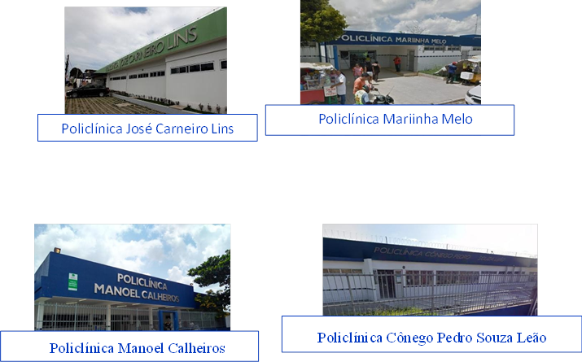

● Policlínica José Carneiro Lins

● Policlínica Mariinha Melo

● Policlínica Manoel Calheiros

● Policlínica Cônego Pedro Souza Leão





● Documento de identidade (RG)

● Cartão do SUS

● Comprovante de residência

● Ficha de encaminhamento

● Agendamento prévio por meio do Sistema de Regulação



O paciente atendido em sua Unidade Básica de Saúde (UBS) de referência que necessitar de atendimento odontológico especializado será encaminhado pelo dentista da UBS (UBT/USF) para continuidade do tratamento nos Centros de Especialidades Odontológicas (CEOs).

De posse da ficha de encaminhamento, o paciente terá sua solicitação inserida no Sistema de Regulação Municipal, ainda na própria UBS, e receberá um código de acompanhamento do portal De Olho na Consulta.

Com esse código, o paciente poderá acompanhar o status do agendamento por meio do site:

👉 <https://deolhonaconsulta.jaboatao.pe.gov.br>

Na data, horário e local definidos para o atendimento, o paciente deverá comparecer ao CEO indicado, portando os documentos necessários informados acima.



- Previsão -Público Alvo Cidadão.

- Taxas: Não há cobranças de taxas

- Prestação do Serviço/ forma: Presencial.

- Setores Públicos

* Secretaria Municipal de Saúde Av. Barreto de Menezes, s/n – Prazeres, Jaboatão dos Guararapes – PE
* CEO – Policlínica José Carneiro Lins Rua Dr. Luiz Regueira, s/n – Prazeres
* CEO – Policlínica Mariinha Melo Rua Boa Esperança, s/n – Vila Rica
* CEO – Policlínica Manoel Calheiros Av. Dois, s/n – Curado IV
* CEO – Policlínica Cônego Pedro Souza Leão Rua Joaquim Tenório, s/n – Cavaleiro



Horário de atendimento: De segunda a sexta-feira, das 7h às 16h







Policlínica da Criança e do Adolescente, antigo Centro de Referência da Saúde da Criança e do Adolescente (Cresca), tem como perfil o atendimento clínico voltado à habilitação e reabilitação de jovens entre 0 à 17 anos e 11 meses com o objetivo de promover a motivação, independência e autonomia, através de exercícios e práticas com foco nas habilidades e nos objetivos de funcionalidade da família e do atendido.



O serviço está capacitado para atender múltiplas doenças neuropsicomotoras, especialmente as crianças afetadas pela Síndrome Congênita do Zika vírus (microcefalia).



**Rua Arão Lins de Andrade, 364 - Piedade, Jaboatão dos Guararapes - PE, 54310-335**





Segunda à sexta – feira das 07h às 17h





O SAE é uma unidade assistencial de caráter ambulatorial, que propicia o vínculo do paciente portador do vírus HIV/Aids e outras IST’s (Infecções Sexualmente Transmissíveis).

Serviço de uma equipe multidisciplinar de profissionais que realizam o atendimento, dentre os quais médicos infectologistas, assistente social, enfermeira, técnica de enfermagem e de laboratório; que orientam e aconselham os usuários sobre prevenção e tratamento das Infecções Sexualmente Transmissíveis (IST´s).



**Rua Joaquim Tenório, S/N - Cavaleiro, Jaboatão dos Guararapes PE, 54250-310.**

**Policlínica Cônego Pedro de Souza Leão.**





Segunda à sexta – feira das 07h ás 15





Visam à melhoria da qualidade de vida dos usuários, a reintegração à vida social e a atividade laboral, propiciando recuperação da condição física, fonoaudiologia e psicossocial no limite de sua capacidade.

* CENTRO DE REABILITAÇÃO E FISIOTERAPIA ANTÔNIO CALDAS DE SÁ BARRETO – REGIONAL I
* Com atendimento de Fisioterapia, Fonoterapia, Audiometria e Imitanciometria. 

**Rua Alto da Boa Esperança, s/n, Vila Rica.**

* + CENTRO DE REABILITAÇÃO E FISIOTERAPIA FRANCISCO LOUREIRO – REGIONAL II
  + Com atendimento de Psicologia.

**Av Agamenon Magalhães, s/n, Cavaleiro** 

* + CENTRO DE REABILITAÇÃO E FISIOTERAPIA– REGIONAL V
  + Com atendimento de Psicologia.  
    

**Rua Dr. Luiz Regueira, S/N, Prazeres.**



A marcação será realizada nos próprios centros com encaminhamento do médico.

* RG;
* Cartão do SUS;





Segunda à sexta – feira das 07h às 17h





Presta assistência de média complexidade às mulheres do município



* Tratamento de Lesões;
* Colposcopia;
* Ultrassonografia;
* Atendimento ginecológico;
* Mastologia
* Climatério
* Planejamento Reprodutivo;
* Pré-natal de alto risco;
* Laqueadura;
* Vasectomia;
* Inserção e Retirada do DIU



A marcação será realizada na Unidade de Saúde mais próxima com encaminhamento do médico.

* RG;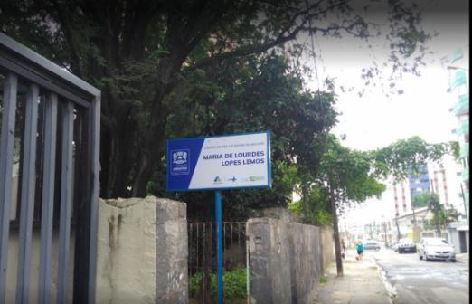
* Cartão do SUS;



**Rua Domingos Sávio, N° 119, Piedade.**





07:00 às 17:00h







Atende a população realizando testes de HIV, sífilis e hepatite B, além de ser uma referência no atendimento às doenças sexualmente transmissíveis (DST).





Demanda espontânea portando:

* RG;
* Cartão do SUS;



**Rua Aarão Lins de Andrade, Nº 528, Prazeres.**



07:00 às 16:00h





Conta com equipe multidisciplinar composta por: médico, assistente social, psicólogo, auxiliares de enfermagem e auxiliar administrativo. O serviço atende por demanda espontânea, sendo realizadas atividades terapêuticas individuais e coletivas e, ainda, dispensação de medicação de combate ao fumo.



Demanda espontânea portando:

* RG;
* Cartão do SUS;



**Av. Barreto de Menezes, Nº 585, Prazeres.**





07:00 às 17:00h





A Vigilância Ambiental em Saúde constitui-se no conjunto de ações e serviços que proporcionam o conhecimento e a detecção de fatores de risco do meio ambiente que interferem na saúde humana. O sistema integra informações e ações de diferentes setores com o objetivo de prevenir e controlar os fatores de risco de doenças e de outros agravos à saúde, decorrentes do ambiente e das atividades produtivas.



Para solicitação do serviço, o usuário deverá entrar em contato com a ouvidoria da secretaria de saúde e registrar a solicitação. Fornecer as informações corretas para que as equipes façam a vistoria correta.



* RG;
* CPF;
* Comprovante de Residência





* Até 07 Dias





8h às 11h30min





É uma estratégia de promoção e produção do cuidado com a saúde, a partir da implantação de espaços públicos. Contam com infraestrutura apropriada, equipamentos e profissionais qualificados.

As academias da saúde são compostas por profissionais de educação física cujo objetivo é promover práticas corporais e atividade física, promoção da alimentação saudável, educação em saúde, entre outros, além de contribuir para a produção do cuidado e de modos de vida saudáveis e sustentáveis da população.



Para solicitação de serviços o usuário deverá entrar em

contato com o Núcleo de Serviço ao Cidadão:

Por telefone ou presencialmente nas Regionais de Serviços. Atendimento de segunda a sexta feira de 8h às 14h.



Regional 2

* UBS Maria de Souza Ramos   
   **Rua Geraldo Vieira, Nº 129 – Zumbi do Pacheco - Jaboatão dos Guararapes - PE**

Regional 6

* UBS Praia do Sol



**Rua A, S/N – Barra de Jangada - Jaboatão dos Guararapes - PE**





A Unidade de Pronto Atendimento (UPA 24h) faz parte da rede de Atenção às Urgência. Tendo como objetivo concentrar os atendimento de saúde de complexidade intermediária, compondo uma rede organizada em conjunto com a atenção básica, atenção hospitalar, atenção domiciliar e o serviço de atendimento Móvel de Urgência (SAMU). Desta forma, a população terá uma melhoria no acesso, um aumento da capacidade de atendimento do Sistema único de Saúde (SUS).



A UPA 24h oferece estrutura simplificada, com raio-x, eletrocardiografia, pediatria, laboratório de exames e leitos de observação. Se necessário o paciente poderá ser encaminhado para um hospital da rede de saúde, para realização de alta complexidade.

* Febre alta;
* Fraturas e cortes com pouco sangramento
* Infarto e derrame
* Queda com torção e, dor intensa ou suspeita de fratura;



* O atendimento é feito por ordem de chegada e gravidade do paciente.
* Cólicas renais;
* Falta de ar intensa;
* Crise Convulsiva;
* Dores fortes no peito;
* Vômitos constantes.



Tem como objetivo chegar precocemente à vítima após ter ocorrido alguma situação de urgência ou emergência que possa levar a sofrimento, a sequelas ou mesmo à morte. São urgências situações de natureza clínica, cirúrgica, traumática, obstétrica, pediátrica, psiquiátrica, entre outras.

# 

O SAMU 192 realiza os atendimentos em qualquer lugar e conta com equipes que reúne médicos, enfermeiros, auxiliares de enfermagem e condutores socorristas. O atendimento começa a partir do chamado telefônico, a ligação é gratuita, os técnicos irão identificar a emergência e coletam as primeiras informações sobre as vítimas, em seguida, passar para o médico regulador, e aciona as ambulâncias se necessário.



* Na ocorrência de problemas cardio-respiratório;
* Queimaduras graves;
* Na ocorrência de maus tratos;
* Trabalhos de parto em que haja risco de morte da mãe ou do feto;
* Crises hipertensivas e dores no peito de aparecimento súbito;
* Quando houver acidentes/traumas com vítimas;
* Afogamentos; Choque elétrico;



* Soterramento, Desabamento;
* Acidentes com produtos perigosos;
* Suspeita de infarto ou AVC;
* Crises convulsivas;
* Agressão por arma de fogo o arma

branca;

* Transferência inter-hospitalar de doentes graves.  
    
  



É parte integrante de uma organização médica e social, cuja função básica consiste em proporcionar à população assistência médica integral, curativa e preventiva, sob quaisquer regimes de atendimento, inclusive o domiciliar, constituindo-se também em centro de educação, capacitação de recursos humanos e de pesquisas em saúde, bem como de encaminhamento de pacientes, cabendo-lhe supervisionar e orientar os estabelecimentos de saúde a ele vinculados tecnicamente.





**Hospital Memorial Guararapes**

Rua Dr. Luiz Regueira, 774 – Prazeres.

Funcionamento: 24 horas  
 Tel: 3461-5300



**Instituto Ricardo Selva**

Av. Gov. Agamenon Magalhães, nº 205, Cavaleiro. 

Funcionamento: 24 horas

Tel: 3455-1007



**Hospital Memorial Jaboatão**

Av. General Manoel Rabelo, 126, Jaboatão Centro.

24 horas

3482-9898







Possui a missão de usar de excelência técnica nas análises laboratoriais, a fim de atender de forma adequada e completa as necessidades da população atendida nas unidades da Rede Municipal de Saúde, para que o diagnóstico clínico seja rápido e preciso ao município.



Sendo neste serviço de saúde executados as seguintes categorias de exames:

* Bioquímicos;
* Hematológicos;
* Imunológicos e hormônicos;
* Parasitológicos;
* Urinálise;
* Virologia;

**Avenida Zequinha Barreto, 412 - Massangana, Jaboatão dos Guararapes – PE.**



08:00 às 17:00 hrs





**Avenida Zequinha Barreto, 412 - Massangana, Jaboatão dos Guararapes – PE.**





A Central de Abastecimento Farmacêutico (CAF) é a unidade de assistência farmacêutica que serve para o armazenamento de medicamentos e correlatos, onde são realizadas atividades quanto à sua correta recepção, estocagem e distribuição.



Atua como suporte às ações da farmácia, contribuindo para a qualidade da assistência ao paciente e credibilidade dos serviços farmacêuticos de todo os produtos necessários, entendendo a aquisição de medicamentos como uma das principais atividades da assistência farmacêutica.





08:00 ás 17:00 hrs



**Muribeca, Jaboatão dos Guararapes, PE, 54335-160.**





Organiza o conjunto de ações da Regulação do Acesso à Assistência, de maneira articulada e integrada, buscando adequar a oferta de serviços de saúde da rede de saúde municipal à demanda que mais se aproxima às necessidades reais em saúde da população jaboatonense.



Algumas das atividades desenvolvidas: gerenciamento de vagas para internação, consultas e exames, leitos disponíveis e a agenda de consultas especializadas.



**R. Prof. Severiano Tolentino, 224 - Piedade, Jaboatão dos Guararapes - PE, 54310-27.**





08:00 até 17:00 hrs



# 3476-3900

# 

É um aplicativo criado pela secretaria de saúde, para facilitar ao usuário

a visualizar o acompanhamento da sua consulta especializada ou exame.



Pode ser acessado pelo site [www.deolhonaconsulta.jaboatao.pe.gov.br](http://www.deolhonaconsulta.jaboatao.pe.gov.br/)

Ou ser baixado pelo Google Play: [DE OLHO NA CONSULTA](https://play.google.com/store/apps/details?id=com.recifemecatron.deolhonaconsultajaboatao&hl=pt-BR&pli=1). O paciente

recebe o aviso da Central de Regulação sobre local, data e horário

do atendimento. A marcação da consulta ou exame especializado é feita

na mesma Unidade de Saúde da Família, após o clínico passar a requisição.





É uma unidade componente da Rede Nacional de Monitoramento e Respostas às Emergências em Saúde Pública, que tem por objetivos a articulação de informações entre os diversos setores da saúde pública para uma maior agilidade na redução de riscos em emergências em saúde pública como desastres, epidemia ou ainda no monitoramento contínuo das Doenças de Notificação Compulsória Imediata fica vinculada à Superintendência de Vigilância em Saúde.



* + Notificar as doenças de notificação compulsória (DNC), surtos e agravos inusitados, conforme legislação vigente em cada esfera de governo;
  + Monitorar as emergências em saúde pública de relevância municipal, estadual e nacional, sendo um elemento facilitador na formulação de respostas rápidas e integradas entre o nível central e municipal e entre as diferentes esferas de gestão do Sistema Único de Saúde;



**Rua Adalberto Coimbra, 250, Jardim Jordão. Jaboatão dos Guararapes.**



(81) 99975 -1640







Jaboatão é o primeiro município do Estado a contar com um CVA equipado com área isolada para análise de zoonoses. O equipamento, responsável por atuar na observação, prevenção e controle de zoonoses, tem como objetivo prevenir as doenças naturalmente transmissíveis entre os animais e o homem, como mormo e leishmaniose.

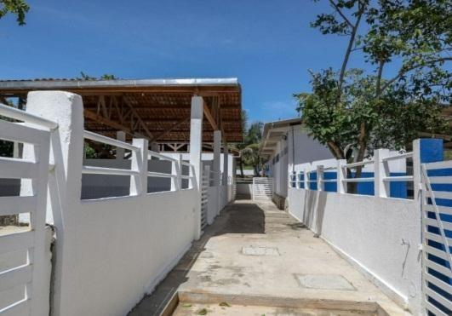

**Av Eixo de Integração, - Muribeca - Jaboatão dos Guararapes, PE - CEP: 54360-000**





08:00 ate as 17:00 hrs



(81) 3379-5694



É 

Responsável por desenvolver um conjunto de ações capaz de eliminar, diminuir ou prevenir riscos à saúde e de intervir nos problemas sanitários decorrentes do meio ambiente, da produção e circulação de bens e de prestação de serviços de interesse da saúde.



Ações tais como, a fiscalização de estabelecimentos comerciais que exercem atividades de interesse à saúde; como o comércio de alimentos, consultórios médicos, salões de beleza, farmácias, etc. Realizam inspeções e ações educativas, como cursos e capacitações para o comércio ambulante, dentre outras.



**Rua Adalberto Coimbra, 250, Jardim Jordão, 54315-110**





08:00 até 17:00 hrs





(81) 3378-0502





É um local de atendimento especializado em Saúde do Trabalhador. Além de atender diretamente o trabalhador, serve como uma fonte geradora de conhecimento, ou seja, tem condição de indicar se as doenças ou os sintomas das pessoas atendidas estão relacionados com as atividades que elas exercem, na região onde se encontram.

Presta assistência especializada aos trabalhadores acometidos por doenças e/ou agravos relacionados ao trabalho; realiza promoção, proteção, recuperação da saúde dos trabalhadores; investiga as condições do ambiente de trabalho utilizando dados epidemiológicos em conjunto com a Vigilância Sanitária.



* Carteira de identidade;
* Carteira profissional;
* Exames;
* Laudos;
* Atestados médicos relacionados com a doença ou acidente de trabalho.



**Regional 6, Rua Professor Severiano Tolentino, 224, Piedade.**





08:00 até 17:00 hrs



81 3342-2208







Órgão colegiado permanente, deliberativo e paritário, com finalidade de atuar na formulação, controle e fiscalização do Sistema Único de Saúde (SUS) em cada esfera de governo. Faz parte da estrutura da Secretaria de Saúde.



O conselho municipal de saúde atua na formulação de estratégias e no controle da execução da política de saúde, inclusive nos aspectos econômicos e financeiros. O conselho analisa e aprova o plano de saúde. Analisa e aprova o relatório de gestão. Informa a sociedade sobre a sua atuação, além de atuar na fiscalização dos serviços de saúde. São constituídos por formação paritária, sendo 50% de usuários, 25% de trabalhadores de saúde e 25% de representantes do governo e prestadores de serviço à saúde.



**Rua Rosangela Carneiro da Cunha Wanderlly 149, Piedade, 544201.**





08:00 ás 17:00 hrs





(81) 3376-5500







É um canal democrático de comunicação e articulação

com a Gestão Municipal no sentido de melhorar a

qualidade dos serviços de saúde prestados.



O (a) cidadão (ã) pode procurar o atendimento da ouvidoria sempre que precisar de alguma informação sobre saúde ou fazer uma sugestão, denúncia, reclamação ou elogio a respeito de algum serviço, programa ou atividade desenvolvida pela secretaria de saúde ou, ainda, fazer uma solicitação.



**AV. Barreto de Menezes, s/n, Prazeres, Jaboatão dos Guararapes – PE, 54.330-900**





08:00 ás 17:00 hrs



(81) 9. 9975-4361











**Mapa 1. Distribuição da População por Bairro, Jaboatão dos Guararapes, 2024*.**

População Geral do município: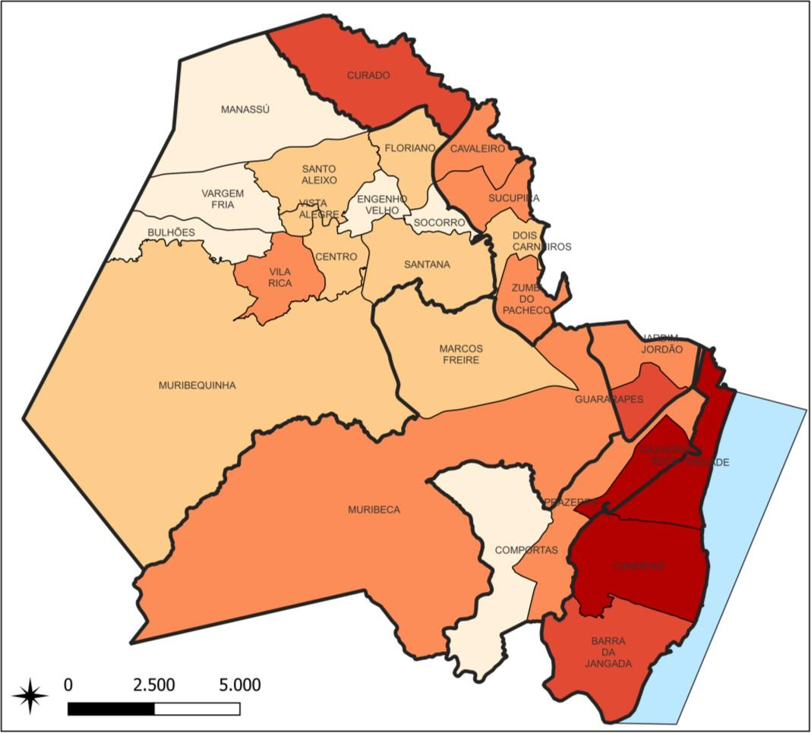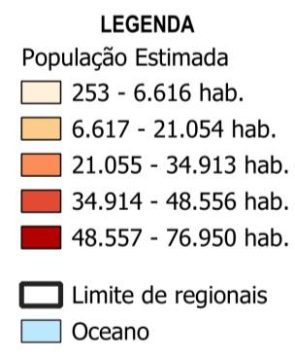

**683.285 habitantes**



## 

## 

## 

## **População por Sexo:**

Homens: **46,6%** equivalente a **318.187** pessoas.

Mulheres: **53,4%** equivalente **365.098** pessoas.







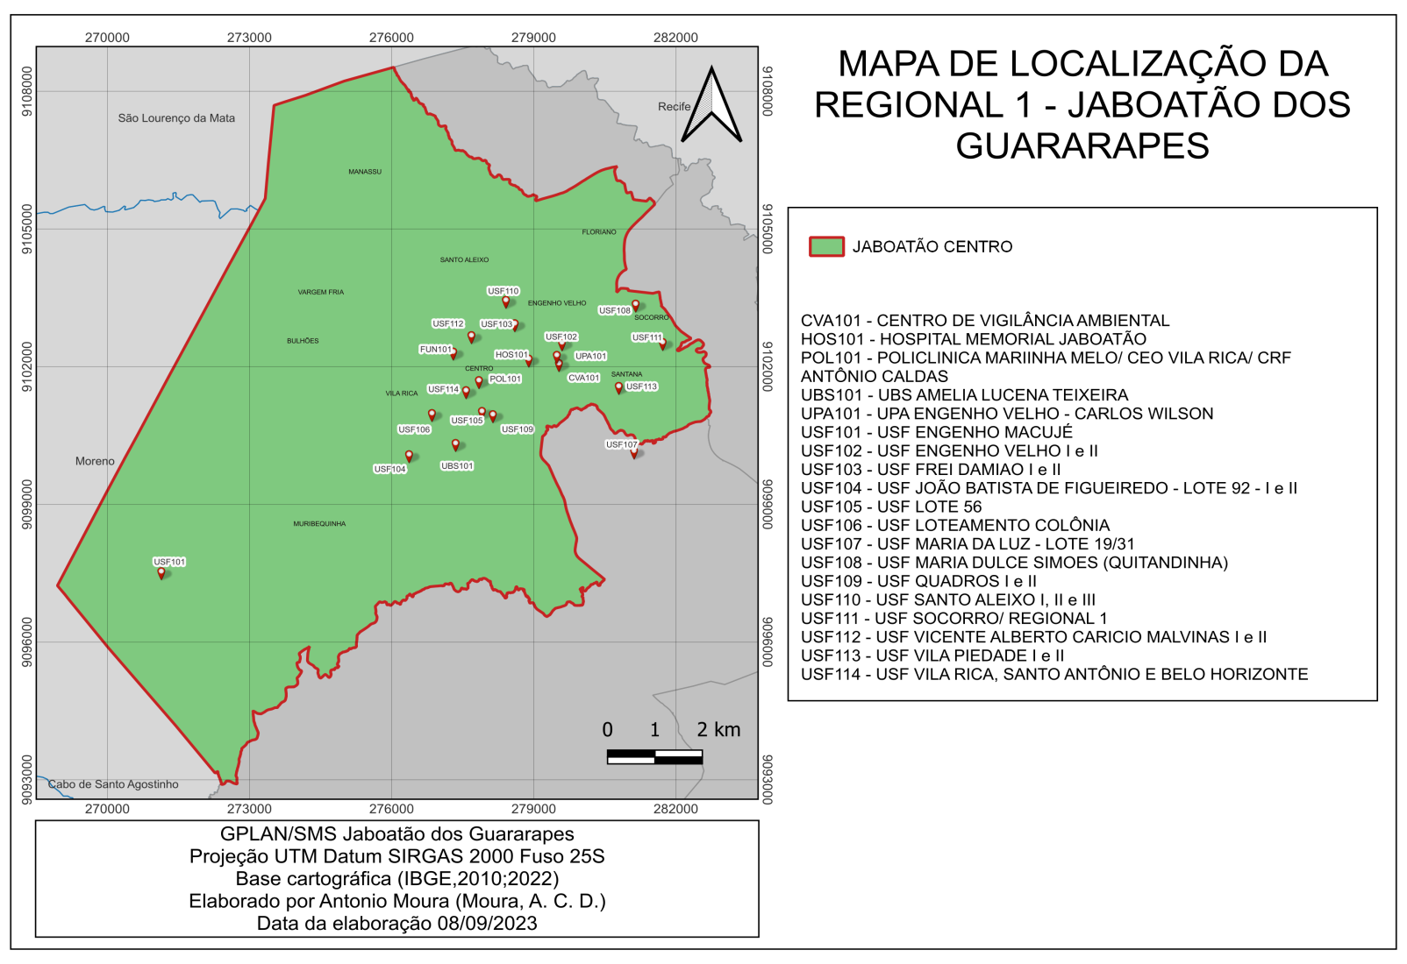

SANTO ALEIXO

**População Total: 130.476**

**habitantes**

**População Cadastrada:** **80.309**

**habitantes**

**Cobertura da Atenção Primária à Saúde: 61,55%**



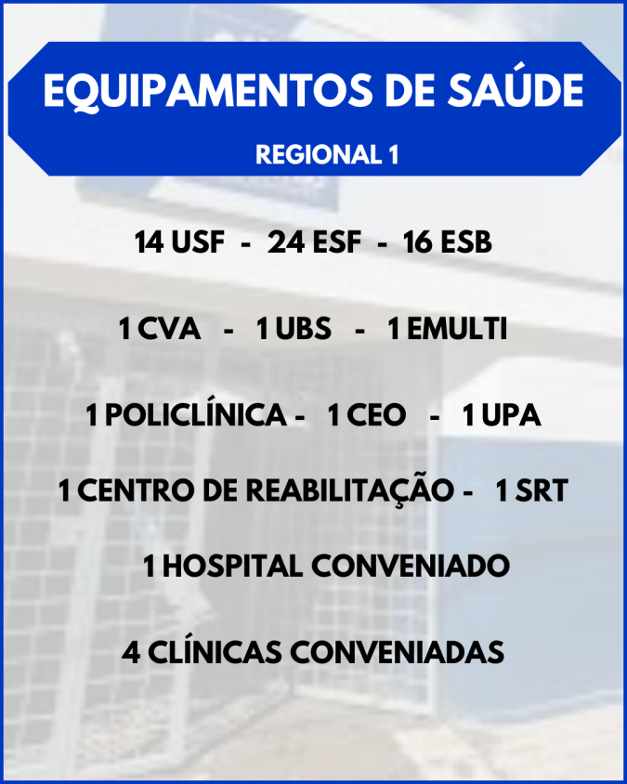



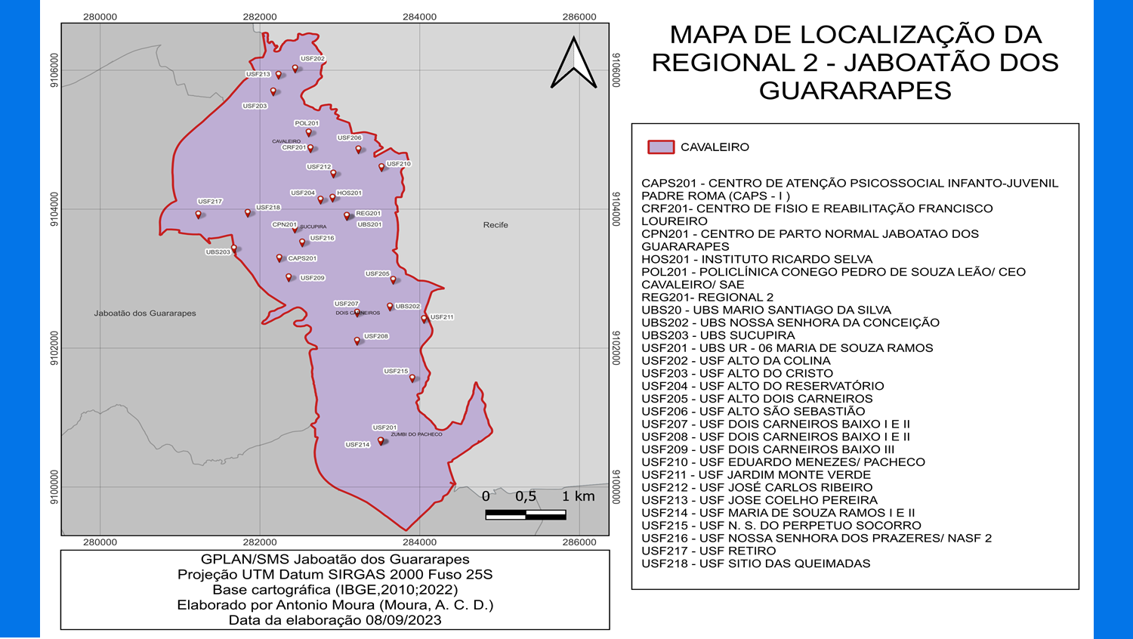

**População Total: 105.130**

**habitantes**

**População Cadastrada:** **69.402**

**habitantes**

**Cobertura da Atenção Primária à Saúde: 66,02%**



* 01 Hospital 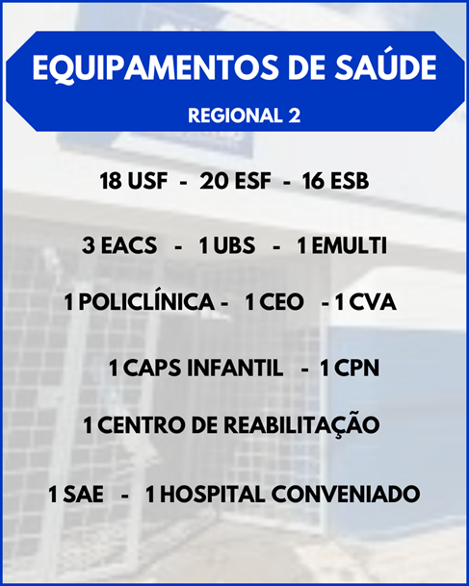Conveniado



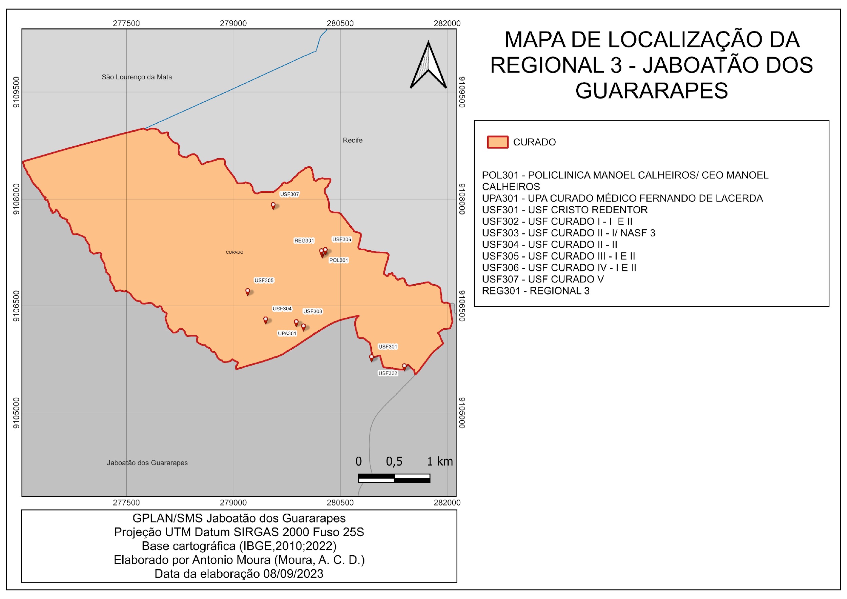

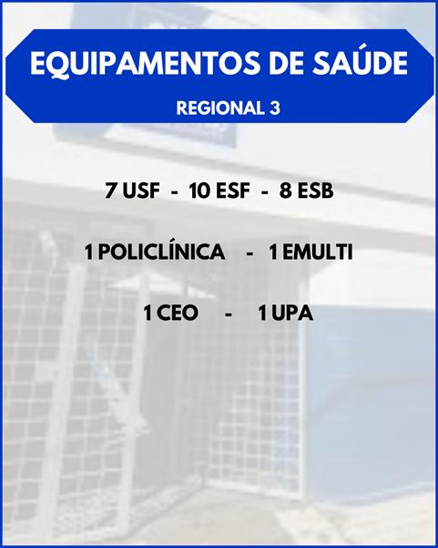

**População Total: 48.458**

**habitantes**

**População Cadastrada: 33.852**

**habitantes**

**Cobertura da Atenção Primária à Saúde: 69,86%**





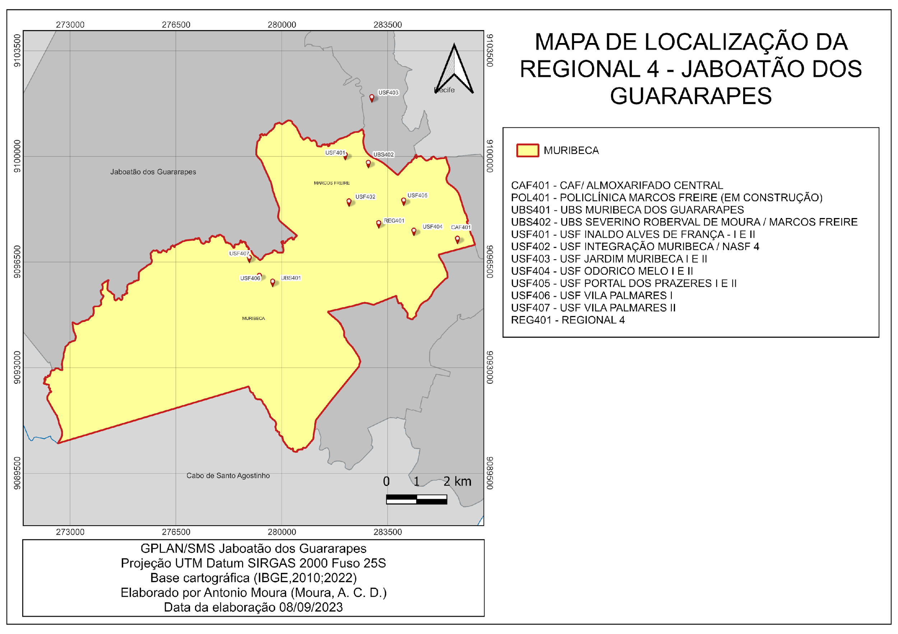

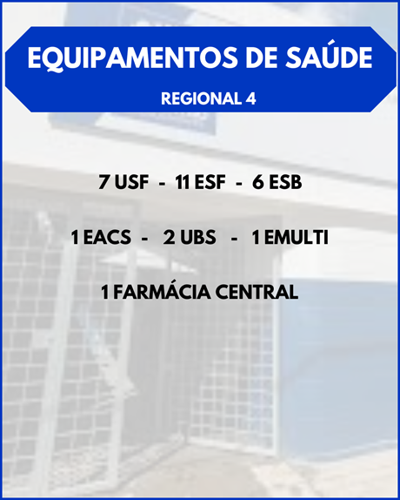

**População Total: 44.429**

**habitantes**

**População Cadastrada: 28.534**

**habitantes**

**Cobertura da Atenção Primária à Saúde: 64,22%**





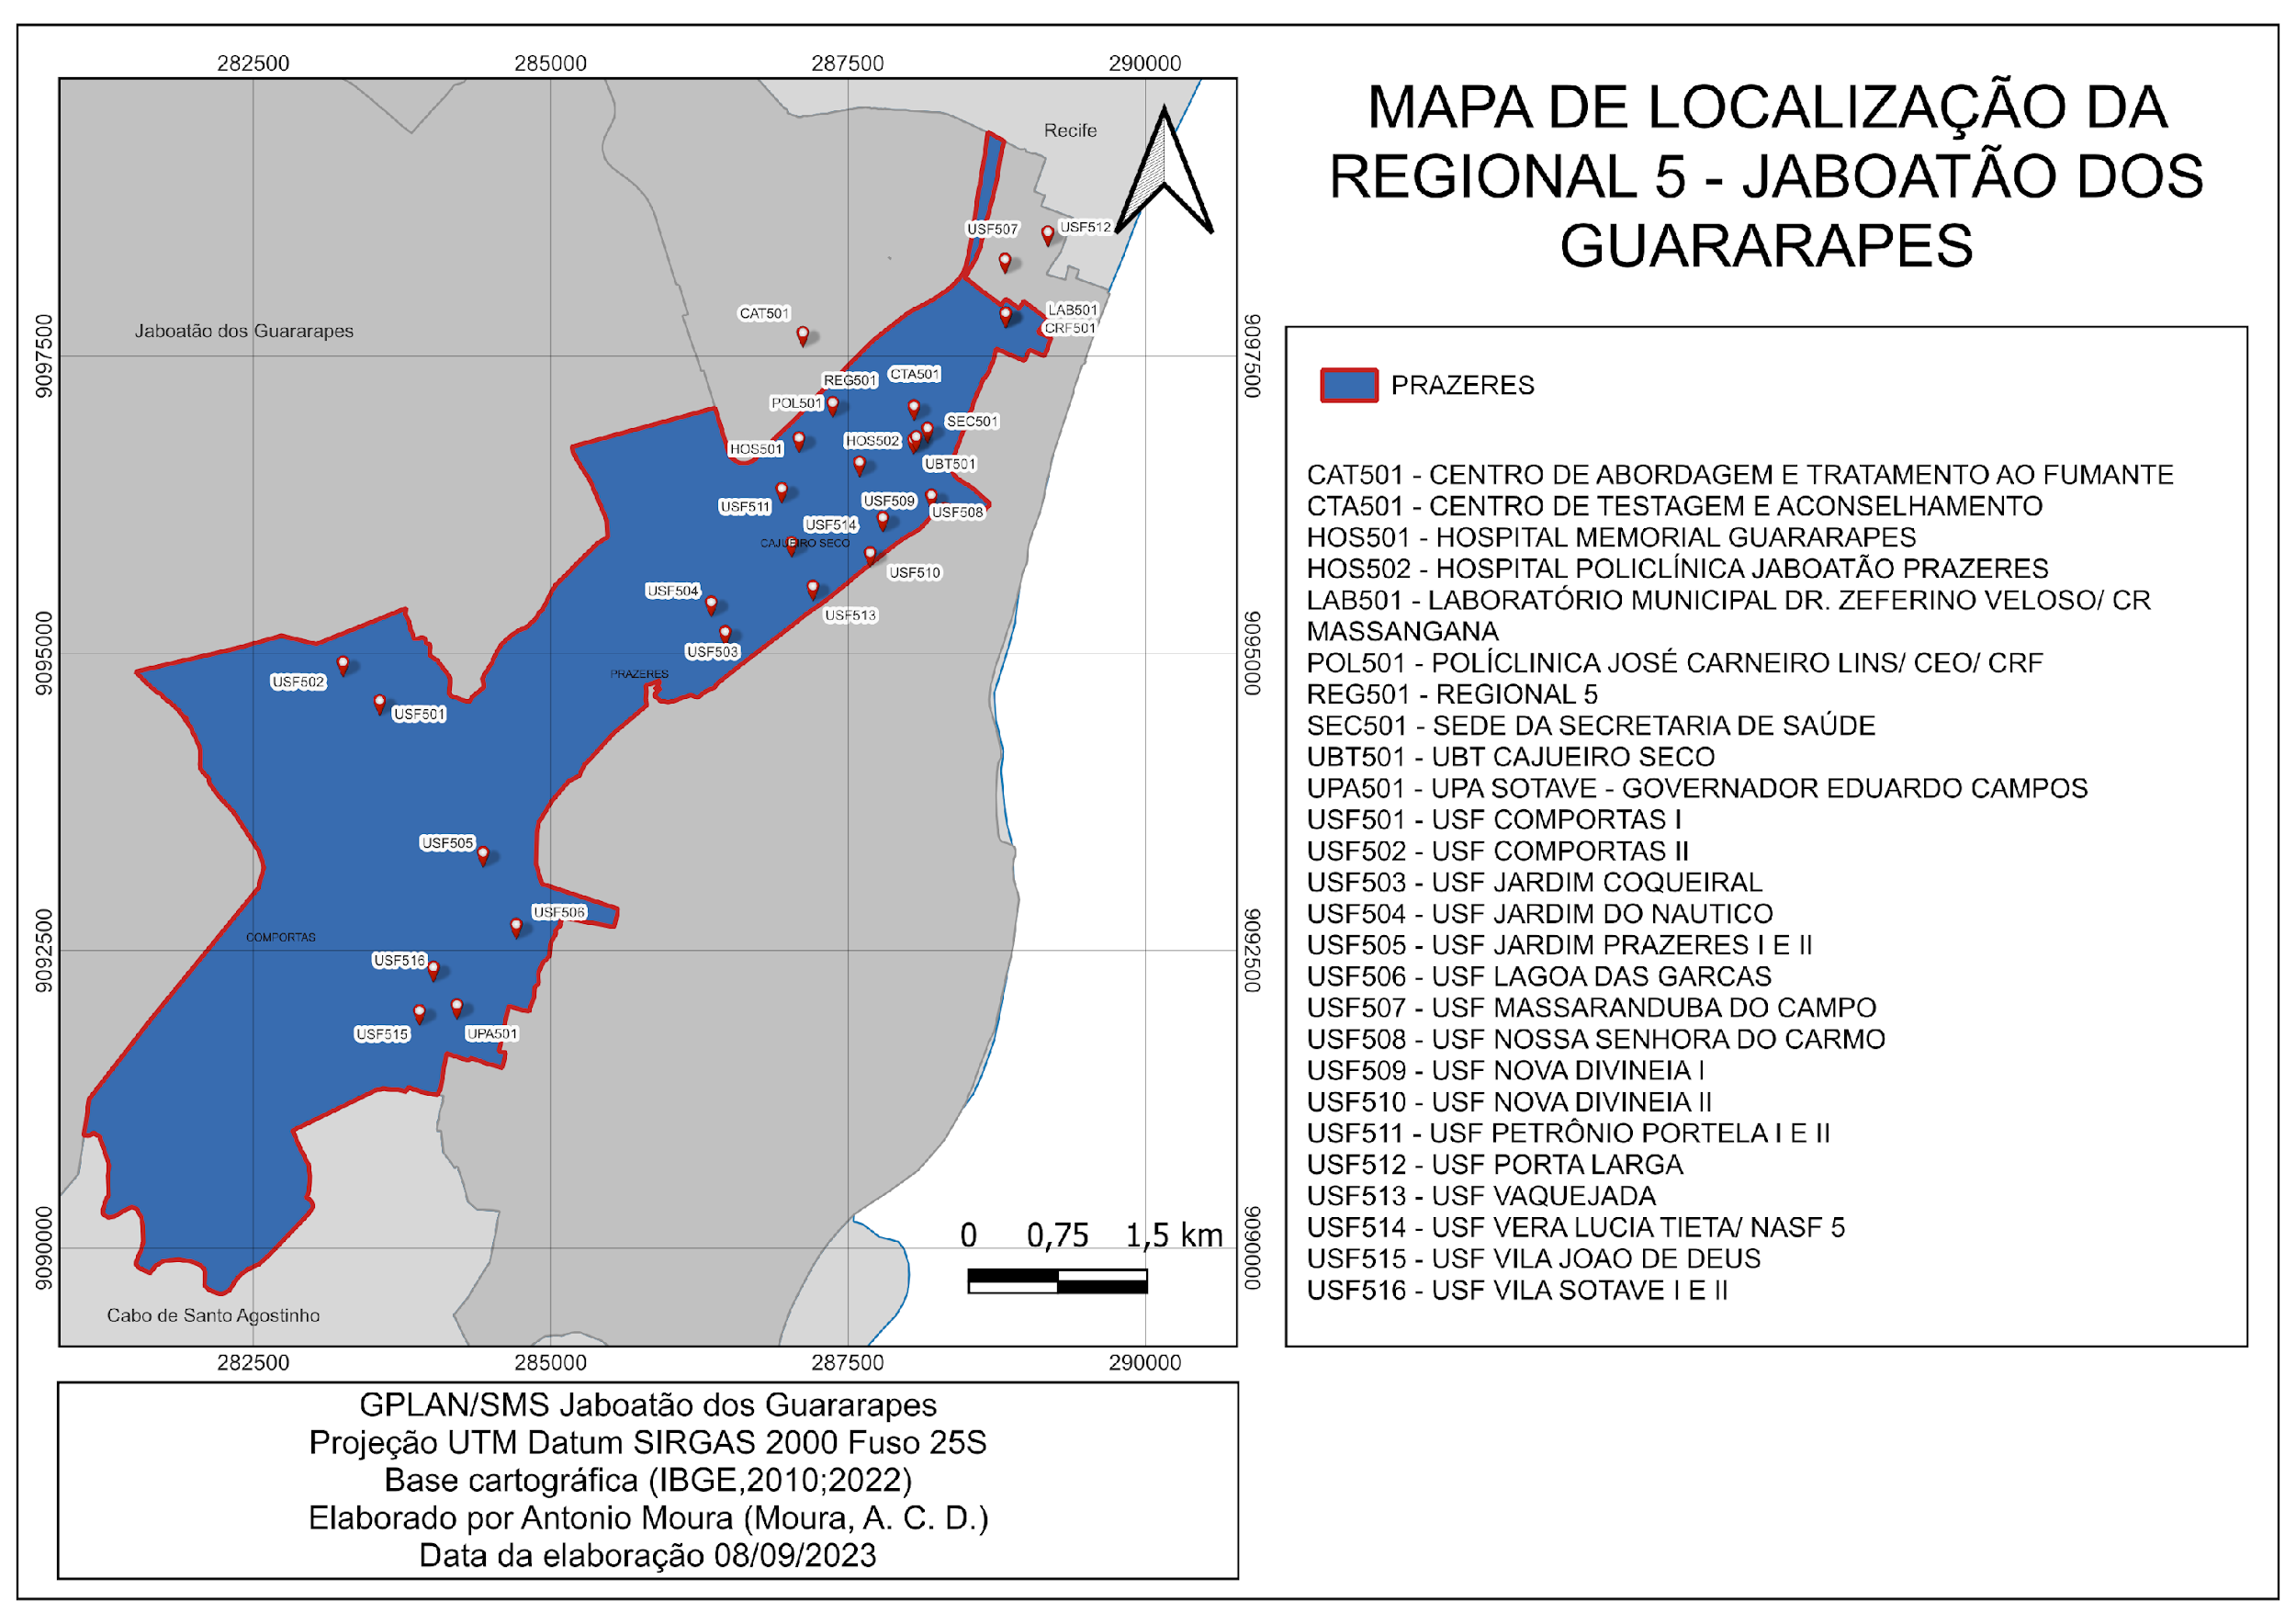



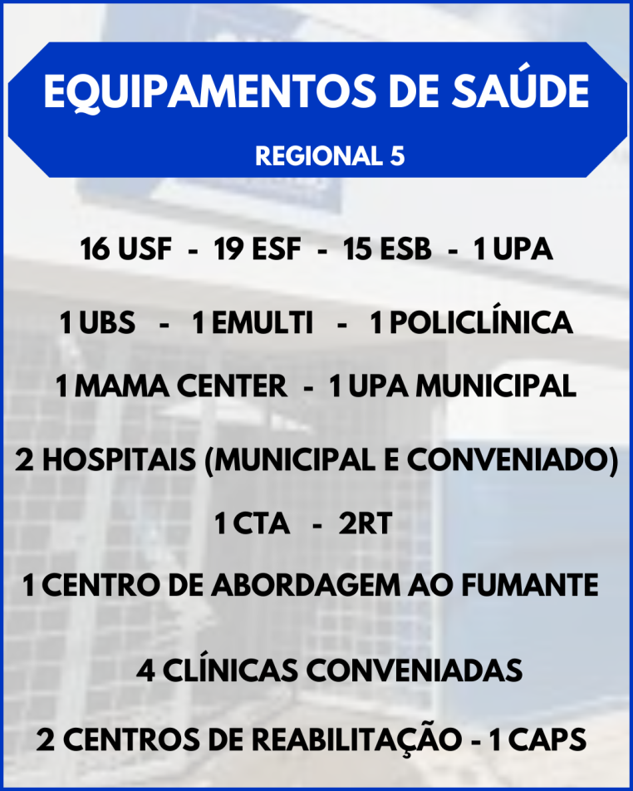

**População Total: 98.351**

**habitantes**

**População Cadastrada: 63.109**

**habitantes**

**Cobertura da Atenção Primária à Saúde: 64,17%**





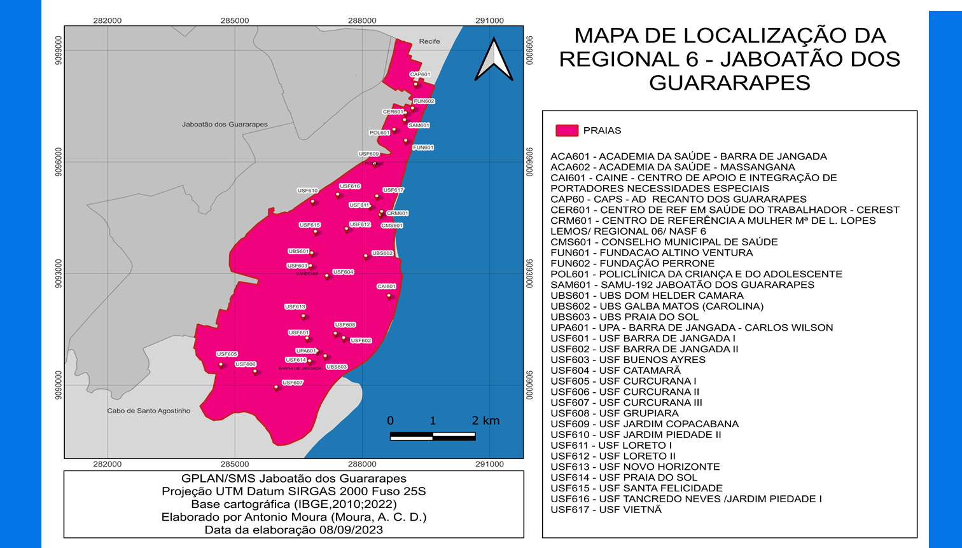

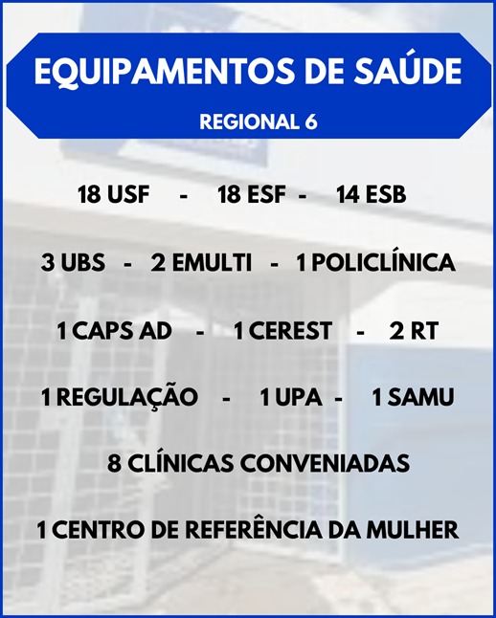

**População Total: 192.457**

**habitantes**

**População Cadastrada: 75.678**

**habitantes**

**Cobertura da Atenção Primária à Saúde: 39,32%**





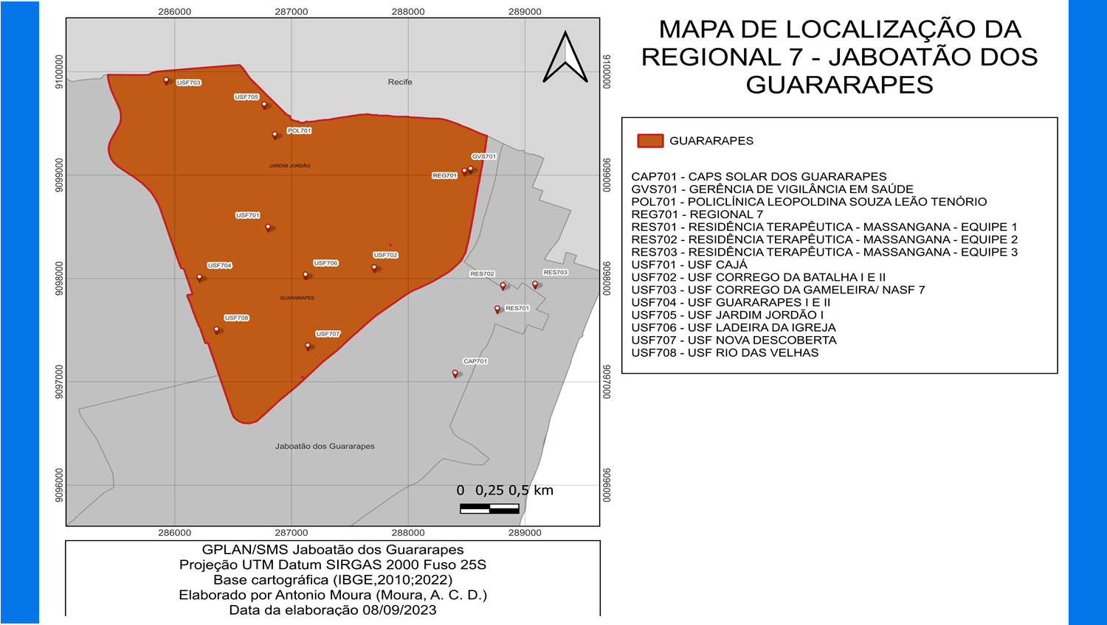

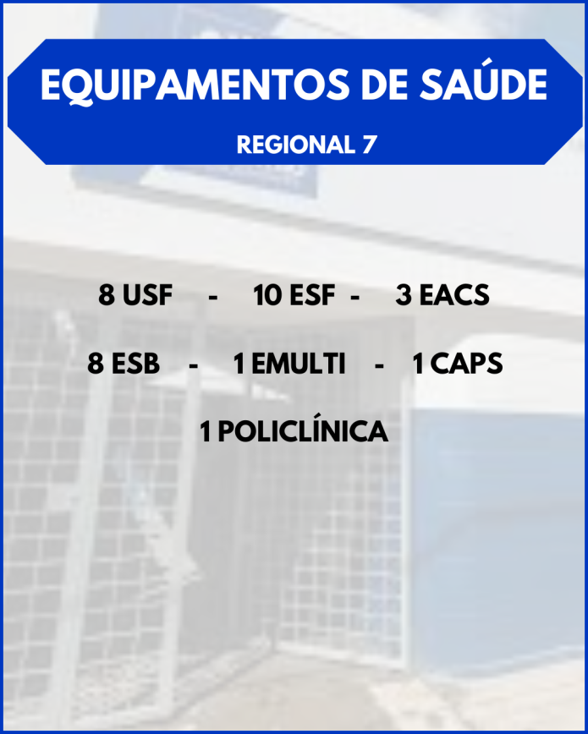

**População Total: 63.984**

**habitantes**

**População Cadastrada: 41.472**

**habitantes**

**Cobertura da Atenção Primária à Saúde: 65,72%**



***Endereço e serviços ofertados pelas Unidades Básicas de Saúde da Regional I,Jaboatão dos Guararapes, 2025***

| SERVIÇOS DE SAÚDE | ESTABELECIMENTO DE SAÚDE | ENDEREÇOS | TELEFONE | BAIRRO |
| --- | --- | --- | --- | --- |
| ESF / ESB | BELO HORIZONTE | R. VILA RICA, 295A - VILA RICA, JABOATÃO DOS GUARARAPES - PE, 54100-510 |  | VILA RICA |
| ESF / ESB | SANTO ANTÔNIO |
| ESF / ESB | VILA RICA |
| ESF / ESB | ENGENHO MACUJÉ | RUA GRANJA SÃO FRANCISCO S/N LOT. 92, JABOATÃO DOS GUARARAPES - PE |  | LOT. 92 |
| ESF / ESB | ENGENHO VELHO I | RUA LINHA FÉRREA, 683 - ENGENHO VELHO, CEP: 54150-430 | (81)3379-5750 | ENGENHO VELHO |
| ESF | ENGENHO VELHO II | RUA LINHA FÉRREA, 731. ENGENHO VELHO CEP 54150-430 | (81)3379-3124 | ENGENHO VELHO |
| ESF / ESB | FREI DAMIAO I | R. CAMARATINGA, 1-35 - SANTO ALEIXO, JABOATÃO DOS GUARARAPES - PE, 54120-250 | (81)3379-6100 | SANTO ALEIXO |
| ESF | FREI DAMIAO II |
| ESF / ESB | LOTE 56 | RUA AGAMENON MAGALHÃES, Nº 161, MURIBEQUINHA. CEP 54280-705 | (81)3482-1525 | MURIBEQUINHA |
| ESF / ESB | LOTE 92 I | RUA DOM CARLOS COELHO - CENTRO, JABOATÃO DOS GUARARAPES - PE, 54090-393 | (81)34823991 | CENTRO |
| ESF / ESB | LOTE 92 II |
| ESF | LOTEAMENTO COLÔNIA | RUA GAROUPA, 37 - CENTRO, JABOATÃO DOS GUARARAPES - PE, 54090-280 |  | CENTRO |
| ESF | MARIA DA LUZ | ESTR. EIXO DA INTEGRAÇÃO, 1 - SANTANA, JABOATÃO DOS GUARARAPES - PE, 54270-060 |  | SANTANA |
|  | UBS LOTE 19 31 MARIA DA LUZ | ESTR. EIXO DA INTEGRAÇÃO, 1 - SANTANA, JABOATÃO DOS GUARARAPES - PE, 54270-060 | (81)3481-1456 | SANTANA |
| ESF / ESB | MARIA DULCE SIMOES (QUITANDINHA) | RUA SÃO VICENTE DE PAULA Nº43 - FLORIANO  54330-785 | (81)3251-8206  (81)32494495 | FLORIANO |
| ESF / ESB | QUADROS I | RUA BOA ESPERANCA, N 580, BAIRRO PADRE ROMA , CEP 54.100-230 | (81)3482-7150 | PADRE ROMA |
| ESF / ESB | QUADROS II | RUA BOA ESPERANCA, N 580, BAIRRO PADRE ROMA , CEP 54.100-230 |  | PADRE ROMA |
| ESF / ESB | SANTO ALEIXO I | RUA SANTA MARTA, N° 32, BAIRRO SANTO ALEIXO, CEP 54140-380 | (81)3481-0170 | SANTO ALEIXO |
| ESF / ESB | SANTO ALEIXO II |
| ESF | SANTO ALEIXO III |
| ESF / ESB | SOCORRO | AV. GENERAL MANOEL RABELO, 1998 - SOCORRO, JABOATÃO DOS GUARARAPES - PE, 54210-020 | (81)3455-6103 | SOCORRO |
| ESF / ESB | VICENTE ALBERTO CARICIO MALVINAS II | RUA CARUARU, S/N BAIRRO VISTA ALEGRE CEP 54070-190 | (81)3482-7680 | VISTA ALEGRE |
| ESF | VICENTE ALBERTO CARICIO MALVINAS II | (81)3481-5997 |
| ESF / ESB | VILA PIEDADE I | AV MANOEL BEZERRA NEVES N 960, ENGENHO VELHO CEP:54360-172 | (81)3379-1670 | ENGENHO VELHO |
| ***Endereço e serviços ofertados pelas Unidades Básicas de Saúde da Regional I,Jaboatão dos Guararapes, 2025*** | | | | |
| SERVIÇOS DE SAÚDE | ESTABELECIMENTO DE SAÚDE | ENDEREÇOS | TELEFONE | BAIRRO |
| ESF | VILA PIEDADE II | AV MANOEL BEZERRA NEVES N 960 BAIRRO SOCORRO CEP 54360-172 | (81)3481-5868 | ENGENHO VELHO |
| UBS | AMELIA LUCENA | RUA CANAÃ N 111 COHAB 01 CEP 54100-434 | (81)3482-4608 | VILA RICA |
| POLICLÍNICA | POLICLÍNICA MARIINHA MELO | RUA CRISTIANO SANTOS, S/N BAIRRO VILA RICA CEP 54100-439 | (81)3481-1756 | VILA RICA |
| CReab | CENTRO DE REABILITAÇÃO E FISIO ANTÔNIO C. DE SÁ BARRETO | RUA CRISTIANO SANTOS S/N BAIRRO VILA RICA, CEP 54100-439 | (81)3481-5385 | VILA RICA |
| E MULTI | E MULTI 1 | RUA CARUARU, S/N, BAIRRO VISTA ALEGRE, CEP 54070-190 | (81)3482-7680 | VISTA ALEGRE |
| CEO | CEO VILA RICA | RUA CRISTIANO SANTOS, S/N BAIRRO VILA RICA CEP 54100-439 |  | VILA RICA |
| UPA | UPA - ENGENHO VELHO - CARLOS WILSON | RUA GENERAL MANOEL RABELO, S/N CEP 54160-000 | (81)3184-4519 | SANTO ALEIXO |
| HOSPITAL | HOSPITAL MEMORIAL JABOATÃO | AV. GEN. MANOEL RABELO,126 - CENTRO, JABOATÃO DOS GUARARAPES - PE, CEP 54.160.000 |  | CENTRO |
| CONVENIADO | CLÍNICA RADIOLÓGICA DE JABOATÃO | RUA DUQUE DE CAXIAS, 160, LOJA 1, CENTRO, JABOATÃO DOS GUARARAPES - PE CEP 54.080.350 |  | CENTRO |
| CONVENIADO | JABOATÃO IMAGEM -ULTRASSONOGRAFIA DE JABOATÃO | AV. GENERAL MANOEL RABELO, N°204, ENGENHO VELHO, JABOATÃO DOS GUARARAPES - PE CEP 54.160.000 |  | ENGENHO VELHO |
| CONVENIADO | IMOP-PRESTAÇÃO DE SERVIÇOS MÉDICOS LTDA | AV. GENERAL MANOEL RABELO, N°373, ENGENHO VELHO, JABOATÃO DOS GUARARAPES - PE CEP 54.160.000 |  | ENGENHO VELHO |
| CVA | CENTRO DE VIGILÂNCIA AMBIENTAL | ESTRADA EMPRESÁRIO JOÃO SANTOS Fº - S/N, PE, 54360-000 |  | ENGENHO VELHO |

***Endereço e serviços ofertados pelas Unidades Básicas de Saúde da Regional II***

***Jaboatão dos Guararapes, 2025.***

| SERVIÇOS DE SAÚDE | ESTABELECIMENTO DE SAÚDE | ENDEREÇOS | TELEFONE | BAIRRO |
| --- | --- | --- | --- | --- |
| ESF/ ESB | ALTO DA COLINA | RUA. PLANALTO DA COLINA, 89 - ALTO DA COLINA, JABOATÃO DOS GUARARAPES - PE, 50950-000 | (81)3375-1474 | ALTO DA COLINA |
| ESF/ ESB | ALTO DO CRISTO | RUA DO SOSSEGO, 39, BAIRRO CAVALEIRO, CEP 54250-173 | (81)3249-2921 | CAVALEIRO |
| ESF/ ESB | ALTO DO RESERVATÓRIO | RUA AUGUSTO CALHEIROS, 338 - SUCUPIRA, JABOATÃO DOS GUARARAPES - PE, 54210-490 | (81)3251-7808 | SUCUPIRA |
| ESF | ALTO DOIS CARNEIROS I | AVENIDA BELÉM DE JUDÁ, 178 - DOIS CARNEIROS, RECIFE - PE, 54290-000 | (81)3477-1917 | DOIS CARNEIROS, |
| ESF/ ESB | ALTO DOIS CARNEIROS II | AVENIDA BELÉM DE JUDÁ, 178 - DOIS CARNEIROS, RECIFE - PE, 54290-000 | DOIS CARNEIROS, |
| ESF/ ESB | ALTO SÃO SEBASTIÃO | RUA JOSE PAULINO CORREIA N 57 A , BAIRRO ALTO SAO SEBASTIÃO CEP 54250-000 | (81)3251-9674 | ALTO SAO SEBASTIÃO |
| ESF/ ESB | DOIS CARNEIROS BAIXO I | R. AGOGO, 34 - DOIS CARNEIROS, JABOATÃO DOS GUARARAPES - PE, 54280-618 | (81)3251-7806  (81)32515002 | DOIS CARNEIROS |
| ESF | DOIS CARNEIROS BAIXO II | R. AGOGO, 34 - DOIS CARNEIROS, JABOATÃO DOS GUARARAPES - PE, 54280-618 | DOIS CARNEIROS |
| ESF/ ESB | DOIS CARNEIROS BAIXO III | RUA MANOEL CARNEIRO LEÃO - SUCUPIRA, JABOATÃO DOS GUARARAPES - PE, 54280-466 |  | SUCUPIRA |
| ESF/ ESB | EDUARDO MENEZES | RUA VALE VERDE, 36 - SUCUPIRA, RECIFE - PE, 50930 | (81)3251-8797 | SUCUPIRA |
| ESF | PACHECO | RUA VALE VERDE, 36 - SUCUPIRA, RECIFE - PE, 50930 | (81)3252-4934 | SUCUPIRA |
| ESF/ ESB | JARDIM MONTE VERDE | AVENIDA CHAPADA DO ARARIPE, 116 - COHAB, JABOATÃO DOS GUARARAPES - PE, 51340-255 | (81)3475-5108 | COHAB |
| ESF | JARDIM MONTE VERDE II | AVENIDA CHAPADA DO ARARIPE, S/N, BAIRRO MONTE VERDE, CEP 54360-610 | (81) 34752777 | MONTE VERDE |
| ESF/ ESB | JOSÉ CARLOS RIBEIRO | RUA SIQUEIRA CAMPOS, 445 - CAVALEIRO, JABOATÃO DOS GUARARAPES - PE, 54210-030 | (81)3455-4407 | CAVALEIRO |
| ESF/ ESB | JOSE COELHO PEREIRA | RUA DA BANDEIRA, S/Nº ALTO DA COLINA /  JABOATÃO DOS GUARARAPES - PE, 54260-521 | (81)3455-4703 | ALTO DA COLINA |
| ESF | MARIA DE SOUZA RAMOS I UR6 | RUA MANOEL CARNEIRO LEÃO - ZUMBI DO PACHECO, JABOATÃO DOS GUARARAPES - PE, 54230-285 | (81)3475-5240 | ZUMBI DO PACHECO |
| ESF/ ESB | MARIA DE SOUZA RAMOS II UR11 | RUA MANOEL CARNEIRO LEÃO - ZUMBI DO PACHECO, JABOATÃO DOS GUARARAPES - PE, 54230-285 | (81)3477-9308 | ZUMBI DO PACHECO |
| ESF/ ESB | N. S. DO PERPÉTUO SOCORRO | RUA GLICÍNIA, S/N - ZUMBI DO PACHECO, JABOATÃO DOS GUARARAPES - PE, 54300-160 | (81)3477-1505 | ZUMBI DO PACHECO |
| ESF/ ESB | NOSSA SENHORA DOS PRAZERES | RUA. NOSSA SENHORA. APARECIDA, 310 - SUCUPIRA, JABOATÃO DOS GUARARAPES - PE, 54280-514 | (81)3252-5713 | SUCUPIRA |
| ***Endereço e serviços ofertados pelas Unidades Básicas de Saúde da Regional II,Jaboatão dos Guararapes, 2025.*** | | | | |
| SERVIÇOS DE SAÚDE | ESTABELECIMENTO DE SAÚDE | ENDEREÇOS | TELEFONE | BAIRRO |
| ESF/ ESB | RETIRO | RUA MARECHAL HERMES FONSECA N 25. BAIRRO SUCUPIRA, CEP 54310-220 | (81)3251-2017 | SUCUPIRA |
| ESF/ ESB | SÍTIO DAS QUEIMADAS | RUA CARDEAL, 120 - SUCUPIRA, JABOATÃO DOS GUARARAPES - PE, 54170-201 | 54280-480 | SUCUPIRA |
| UBS | MARIO SANTIAGO | AVENIDA. CONDE PEREIRA CARNEIRO, 32 - SUCUPIRA, JABOATÃO DOS GUARARAPES - PE, 54280-480 | (81)3252-7073 | SUCUPIRA |
| UBS | SUCUPIRA | AVENIDA MAL. CÂNDIDO RONDON, 179 - SUCUPIRA, JABOATÃO DOS GUARARAPES - PE, 54170-050 | (81)3252-9731 | SUCUPIRA |
| UBS | UR - 06 MARIA DE SOUZA RAMOS | RUA JOSE GERALDO DE ABREU, N° 125, UR6 CEP 54330-900 | (81)3486-0444 | UR6 |
| CAPS | CENTRO DE ATENÇÃO PSICOSOCIAL INFANTO JUVENIL PADRE ROMA (CAPS - I ) | RUA MANOEL CARNEIRO LEÃO, Nº 175 - DOIS CARNEIROS BAIXO JABOATÃO DOS GUARARAPES - PE, 54280-530 | (81)33612707 | DOIS CARNEIROS BAIXO |
| POLICLÍNICA | POLICLÍNICA CONEGO PEDRO DE SOUZA LEÃO | RUA JOAQUIM TENORIO, S/N, CAVALEIRO, CEP 54250-310 | (81)32516897 (81)32496450 | CAVALEIRO |
| CReab | CENTRO DE FISIO E REABILITAÇÃO FRANCISCO LOUREIRO | AV AGAMENON MAGALHAES, S/N, CAVALEIRO, CEP 54210-000 | (81)3254-3868 | CAVALEIRO |
| CENTRO DE PARTO NORMAL | CENTRO DE PARTO NORMAL JABOATAO DOS GUARARAPES | AVENIDA GEN. MANOEL RABELO, 4347 - SUCUPIRA, JABOATÃO DOS GUARARAPES - PE, 54280-005 |  | SUCUPIRA |
| ACADEMIA | ACADEMIA DA SAÚDE - UR 06 | AVENIDA 40 UR 6 |  | UR 6 |
| EACS | EACS 301 (VINCULADO USF ALTO DO CRISTO, ALTO SÃO SEBASTIÃO, ALTO DA COLINA) | AV.CONDE PEREIRA CARNEIRO, N° 32 A |  |  |
| UBS | NOSSA SENHORA DA CONCEIÇÃO | AV. BELÉM DE JUDÁ, N° 620 |  |  |
| EACS | EACS 303 (VINCULADO USF ALTO DOIS CARNEIROS I E II, DOIS CARNEIROS BAIXOS I E II E JOSE CARLOS RIBEIRO) | AV.CONDE PEREIRA CARNEIRO, N° 32 A |  |  |
| EACS | EACS (VINCULADO A USF JARDIM MONTE VERDE, NOSSA SENHORA DOS PRAZERES, SITIOS DAS QUEIMADAS E RETIRO) | AVENIDA CHAPADA DO ARARIPE, 116 - COHAB, JABOATÃO DOS GUARARAPES - PE, 51340-255 |  | COHAB |
| E MULTI | E MULTI 2 | RUA NOSSA SENHORA DOS PRAZERES, 310 |  |  |
| SAE | SERVIÇO DE ATENÇÃO ESPECIALIZADA (SAE) | RUA JOAQUIM TENORO, S/N |  |  |
| CEO | CEO CAVALEIRO | RUA JOAQUIM TENORO, S/N, CAVALEIRO, CEP 54250-310 | (81)3455-5599 (CEO) | CAVALEIRO |
| HOSPITAL | INSTITUTO RICARDO SELVA | AV. GOV. AGAMENON MAGALHÃES, 205 - CAVALEIRO, JABOATÃO DOS GUARARAPES - PE, 54210-000 |  | CAVALEIRO |
| GESTÃO | REGIONAL 2 - COORDENAÇÃO DE SAÚDE | AV. CONDE PEREIRA CARNEIRO, 32 - DOIS CARNEIROS, JABOATÃO DOS GUARARAPES - PE, 54280-673 |  | DOIS CARNEIROS |

***Endereço e serviços ofertados pelas Unidades Básicas de Saúde da Regional III, Jaboatão dos Guararapes, 2025.***

| SERVIÇOS DE SAÚDE | ESTABELECIMENTO DE SAÚDE | ENDEREÇOS | TELEFONE | BAIRRO |
| --- | --- | --- | --- | --- |
| ESF/ ESB | CRISTO REDENTOR | RUA GÓLGOTA, 50 - FLORIANO, JABOATÃO DOS GUARARAPES - PE, 54240-570 | (81)3255-2761 | FLORIANO |
| ESF | CURADO I - I | RUA 15, S/N, CURADO I, JABOATÃO DOS GUARARAPES - PE, CEP 54210-190 | (81)3452-2402 | CURADO I |
| ESF | CURADO I - II | CURADO I |
| ESF/ ESB | CURADO II - I | RUA ARGEMIRO ALVES, 5 - CURADO II, JABOATÃO DOS GUARARAPES - PE, 54220-600 | (81)3251-7333 | CURADO II |
| ESF/ ESB | CURADO II - II | RUA FRANCISCO SERPA - CURADO II, JABOATÃO DOS GUARARAPES - PE, 54320-000 | (81)3452-5777 | CURADO II |
| ESF/ ESB | CURADO III - I | RUA MANUEL PEREIRA - CURADO, JABOATÃO DOS GUARARAPES - PE, 54220-460 | (81)3452-0476 | CURADO |
| ESF | CURADO III - II | (81)3452-3869 | CURADO |
| ESF | CURADO IV - I | RUA TRÊS, JABOATÃO DOS GUARARAPES - PE, 54300-000 |  | CURADO |
| ESF | CURADO IV - II | RUA TRÊS, JABOATÃO DOS GUARARAPES - PE, 54300-000 |  | CURADO |
| ESF/ ESB | CURADO V | RUA LUÍS GONZAGA MARANHÃO, 128 - SOCORRO, JABOATÃO DOS GUARARAPES - PE, 54360-070 | (81)3452-0590 | SOCORRO |
| POLICLÍNICA | POLICLÍNICA MANOEL CALHEIROS - CURADO IV | RUA DOIS, 17 - CURADO, JABOATÃO DOS GUARARAPES - PE, 54270-010 |  | CURADO |
| UPA | UPA CURADO -  MÉDICO FERNANDO DE LACERDA | AV. LEONARDO DA VINCI, 68, CURADO II, CEP 54220-000 | (81)3184-4465 |  |
| E MULTI | E MULTI 3 | RUA ARGEMIRO ALVES N° 5 TÉRREO, CURADO II, CEP 54320-000 | (81)3251-7333 | CURADO II |
| CEO | CEO MANOEL CALHEIROS | RUA DOIS, 17 - CURADO, JABOATÃO DOS GUARARAPES - PE, 54270-010 |  | CURADO |

***Endereço e serviços ofertados pelas Unidades Básicas de Saúde da Regional IV,***

***Jaboatão dos Guararapes, 2025.***

| SERVIÇOS DE SAÚDE | ESTABELECIMENTO DE SAÚDE | ENDEREÇOS | TELEFONE | BAIRRO |
| --- | --- | --- | --- | --- |
| ESF / ESB | INALDO ALVES DE FRANÇA - I | RUA VITÓRIA RÉGIA, 35 - MARCOS FREIRE, JABOATÃO DOS GUARARAPES - PE, CEP 54360-125 | (81)3378-7100 | MARCOS FREIRE |
| ESF | INALDO ALVES DE FRANÇA - II | RUA VITÓRIA RÉGIA, 35 - MARCOS FREIRE, JABOATÃO DOS GUARARAPES - PE, CEP 54360-125 |  | MARCOS FREIRE |
| ESF / ESB | INTEGRAÇÃO MURIBECA | RUA RIO TINTO, 36 - MURIBECA, JABOATÃO DOS GUARARAPES - PE, 54365-260 | (81)3377-5688 | MURIBECA |
| ESF / ESB | JARDIM MURIBECA I | RUA JASMIM, 120-146 - MURIBECA, JABOATÃO DOS GUARARAPES - PE, 54360-340 | (81)3375-1824 | MURIBECA |
| ESF | JARDIM MURIBECA II | RUA FLÔR-DE-LARANJEIRA, 180 - MURIBECA, JABOATÃO DOS GUARARAPES - PE, 54352-215 | (81)3476-2958 | MURIBECA |
| UBS | ODORICO MELO | RUA DOIS - MURIBECA, JABOATÃO DOS GUARARAPES - PE, 54350-272 | (81)3378-0411 | MURIBECA |
| ESF / ESB | ODORICO MELO I | RUA DOIS - MURIBECA, JABOATÃO DOS GUARARAPES - PE, 54350-272 | (81)3378-0411 | MURIBECA |
| ESF | ODORICO MELO II | RUA DOIS - MURIBECA, JABOATÃO DOS GUARARAPES - PE, 54350-272 |  | MURIBECA |
| ESF / ESB | PORTAL DOS PRAZERES I | RUA VENTUROSA, 321 PORTAL DE PRAZERES - MARCOS FREIRE, JABOATÃO DOS GUARARAPES - PE, 54368-180 |  | MARCOS FREIRE |
| ESF | PORTAL DOS PRAZERES II | RUA VENTUROSA, 321 PORTAL DE PRAZERES - MARCOS FREIRE, JABOATÃO DOS GUARARAPES - PE, 54368-180 |  | MARCOS FREIRE |
| ESF / ESB | VILA PALMARES I | RUA PRAIA DOS CARNEIROS - MURIBECA, JABOATÃO DOS GUARARAPES - PE, 54350-828 | (81)3476-6602 | MURIBECA |
| ESF | VILA PALMARES II | AV. NEWTON CARNEIRO FILHO - S/N, MURIBECA, JABOATÃO DOS GUARARAPES - PE | (81)3476-6599 | MURIBECA |
| UBS | UBS MURIBECA DOS GUARARAPES | RUA DA MATRIZ, S/N, MURIBECA , CEP 54350-110, | (81)3476-6610 |  |
| UBS | UBS SEVERINO ROBERVAL DE MOURA / MARCOS FREIRE | RUA LUÍS BARBALHO - MARCOS FREIRE, JABOATÃO DOS GUARARAPES - PE, 54360-050 | (81)3378-5836 | MARCOS FREIRE |
| E MULTI | E MULTI 4 | RUA RIO TINDO, S/N, INTEGRAÇÃO MURIBECA, CEP 54320-000 | (81)3377-5688 |  |
| CAF | CENTRAL DE ABASTECIMENTO (FARMACIA CENTRAL) | RUA PORTO FRANCO, 1121 - MURIBECA, JABOATÃO DOS GUARARAPES - PE, 50740-080 |  | MURIBECA |
| EACS | EACS 503 (VINCULADA USF ODORICO MELO) | RUA DA MATRIZ,S/N |  |  |
| ALMOX | ALMOXARIFADO CENTRAL | RUA PORTO FRANCO, 1121 - MURIBECA, JABOATÃO DOS GUARARAPES - PE, 50740-080 |  | MURIBECA |

***Endereço e serviços ofertados pelas Unidades Básicas de Saúde da Regional V, Jaboatão dos Guararapes, 2025***.

| SERVIÇOS DE SAÚDE | ESTABELECIMENTO DE SAÚDE | ENDEREÇOS | TELEFONE | BAIRRO |
| --- | --- | --- | --- | --- |
| ESF / ESB | COMPORTAS I | RUA MIGUEL CORREIA DE SA, S/N, COMPORTAS, CEP 54345-590 | (81)3377-3341 | COMPORTAS |
| ESF / ESB | COMPORTAS II | ENGENHO SAO BARTOLOMEU, 25 - COMPORTAS, JABOATÃO DOS GUARARAPES - PE, 54360-515 | (81)3377-3223 | COMPORTAS |
| ESF | JARDIM COQUEIRAL | RUA CENTRAL, 410, CAJUEIRO SECO, CEP 54250-150 | (81)3377-8903 | CAJUEIRO SECO |
| ESF / ESB | JARDIM DO NÁUTICO | RUA GETÚLIO VARGAS, Nº 480, CAJUEIRO SECO, CEP 54330-490 | (81)3476-6648 | CAJUEIRO SECO |
| ESF / ESB | JARDIM PRAZERES I | R. ITAITUBA, S/N - PRAZERES, JABOATÃO DOS GUARARAPES - PE 54340-060 | (81)3479-4082 | PRAZERES |
| ESF / ESB | JARDIM PRAZERES II | R. ITAITUBA, S/N - PRAZERES, JABOATÃO DOS GUARARAPES - PE 54340-060 | (81)3479-4082 | PRAZERES |
| ESF / ESB | LAGOA DAS GARCAS | R. CARAJÁ, 117 - PRAZERES, JABOATÃO DOS GUARARAPES - PE, 54340-210 | (81)3479-2502 | PRAZERES |
| ESF / ESB | MASSARANDUBA DO CAMPO | RUA CONSUELO LEANDRO DUTRA, 65, PRAZERES, JABOATÃO DOS GUARARAPES - PE, CEP 54310-058 | (81)3342-3728 | PRAZERES |
| ESF / ESB | NOSSA SENHORA DO CARMO | RUA FREI CLEMENTE, 180, PRAZERES, CEP 54330-300 | (81)3376-9721 | PRAZERES |
| ESF | NOVA DIVINEIA I | RUA DEZ, Nº 52, TÉRREO, CAJUEIRO SECO. CEP 54330465 | (81)3375-2156 | CAJUEIRO SECO |
| ESF / ESB | NOVA DIVINEIA II | Rua Alameda das Sucupiras, nº 410, NOVA DIVINEIA, Cajueiro Seco. CEP 54330-395 | (81)3376-7317 | CAJUEIRO SECO |
| ESF / ESB | PETRÔNIO PORTELA I | RUA CALUMBI,64-122, PRAZERES, JABOATÃO DOS GUARARAPES - PE, 54340-748 | (81)3376-8259 | PRAZERES |
| ESF / ESB | PETRONIO PORTELA II | RUA CALUMBI,64-122, PRAZERES, JABOATÃO DOS GUARARAPES - PE, 54340-748 | (81)3376-8259 | PRAZERES |
| ESF / ESB | PORTA LARGA | RUA GENERAL RAFAEL GUIMARÃES Nº 324 - PIEDADE CEP:54400.440 |  | PIEDADE |
| ESF / ESB | VAQUEJADA | RUA NOSSA SENHORA DOS PRAZERES Nº20, CAJUEIRO SECO, CEP 54330-840 | (81)3377-8674 | CAJUEIRO SECO |
| ESF / ESB | VERA LUCIA TIETA | RUA ASSEMBLEIA DE DEUS, 410 A, CAJUEIRO SECO, CEP 54330-490 | (81)3375-2100 | CAJUEIRO SECO |
| ESF / ESB | VILA JOAO DE DEUS | RUA DO COLIBRI, N 381, PRAZERES, CEP 54340-060 | (81)3479-3205 | PRAZERES |
| ESF / ESB | VILA SOTAVE I | RUA COLIBRI, Nº 16, PRAZERES, CEP 54340-495 | (81)3479-1574 | PRAZERES |
| ESF / ESB | VILA SOTAVE II | RUA DO COLIBRI N 16, B, PRAZERES CEP 54340-495 | (81)3479-1574 | PRAZERES |

Endereço e serviços ofertados pelas Unidades Básicas de Saúde da Regional V, Jaboatão dos Guararapes, 2025.

| SERVIÇOS DE SAÚDE | ESTABELECIMENTO DE SAÚDE | ENDEREÇOS | TELEFONE | BAIRRO |
| --- | --- | --- | --- | --- |
| UBS | UBT CAJUEIRO SECO | RUA SÃO VICENTE DE PAULA, Nº 100, CAJUEIRO SECO, CEP 54330-785 | (81)3376-5241 | CAJUEIRO SECO |
| POLICLÍNICA | POLÍCLINICA JOSÉ CARNEIRO LINS | RUA DR. LUIZ REGUEIRA DE REGO S/N PRAZERES CEP 54335-160 | (81)3377-0616 | PRAZERES |
| CEO | CEO CARNEIRO LINS | RUA DR. LUIZ REGUEIRA DE REGO S/N PRAZERES CEP 54335-160 | (81)3377-0616 | PRAZERES |
| CTA | CENTRO DE TESTAGEM E ACONSELHAMENTO - CTA/ REGIONAL 05 | RUA ARÃO LINS DE ANDRADE, Nº528 1º ANDAR, PRAZERES, CEP 54320-640 | (81)3375-1474 | PRAZERES |
| CReab | CENTRO DE REABILITAÇÃO DE MASSANGANA | AV. ZEQUINHA BARRETO, Nº 412,MASSANGANA, CEP 54400-590 |  | MASSANGANA |
| UPA | UPA SOTAVE - GOVERNADOR EDUARDO CAMPOS | RUA MARACANÃ, 31, SOTAVE, CEP 54340-605 | 81 3479 5372 | SOTAVE |
| AMBULATÓRIO | AEES AMBULATÓRIO ESPECIALIZADO ENSINO SERVIÇO | RUA GENIVALDO BARBOSA DE HOLANDA, 51 CEP: 54310-030 |  | PRAZERES |
| CATF | CENTRO DE ABORDAGEM E TRATAMENTO AO FUMANTE | RUA DR. LUIZ REGUEIRA DE REGO S/N PRAZERES CEP 54335-160 | (81)3476-3217 | PRAZERES |
| CReab | CENTRO DE REABILITAÇÃO E FISIOTERAPIA |  |  |  |
| HOSPITAL | HOSPITAL POLICLÍNICA JABOATÃO PRAZERES | RUA RECIFE, SN, PRAZERES, CEP 54330-250 | (81)3184-4201 | PRAZERES |
| HOSPITAL | HOSPITAL MEMORIAL GUARARAPES | RUA DOUTOR LUIS RIGUEIRA, 774, PRAZERES, CEP: 54335-160 | (81)3461-5300 | PRAZERES |
| CONVENIADO | ULTRAMED- ULTRASSONOGRAFIA MEDICA DE PERNAMBUCO | AV DR JÚLIO MARANHÃO, 441, PRAZERES, CEP 54325-440 | (81)3094-2470 | PRAZERES |
| CONVENIADO | MARIANO PROTESE DENTARIA LTDA-ME | DOUTOR JÚLIO MARANHÃO, 735, PRAZERES, CEP 54340-740 | (81)3533-1707 | PRAZERES |
| CONVENIADO | CENTRO MEDICO SANTO EXPEDITO | RUA AROAZES, 260, CASA, PRAZERES, CEP 54325-625 | (81)3093-9100 | PRAZERES |
| CONVENIADO | MARTINS E ALVES OFTALMOLOGIA (CLÍNICA DE OLHOS DE JABOATÃO) | BARRETO DE MENEZES, 1115, CAJUEIRO SECO, CEP 54330-000 | (81)3378-2415 | CAJUEIRO SECO |
| LAB. | LABORATÓRIO MUNICIPAL DR. ZEFERINO VELOSO | AV. ZEQUINHA BARRETO, Nº 412, CASA A, MASSANGANA, CEP 54310-610 |  | MASSANGANA |
| CAPS | CAPS AD RECANTO DOS GUARARAPES | AVENIDA DR MANOEL BENICIO FONTENELE, 83, PIEDADE, CEP 54410-512 | (81)99939-0657 | PIEDADE |
| GESTÃO | SEDE DA SECRETARIA DE SAÚDE | AVENIDA BARRETO DE MENEZES, S/N |  | PRAZERES |

Endereço e serviços ofertados pelas Unidades Básicas de Saúde da Regional VI, Jaboatão dos Guararapes, 2025.

| SERVIÇOS DE SAÚDE | ESTABELECIMENTO DE SAÚDE | ENDEREÇOS | TELEFONE | BAIRRO |
| --- | --- | --- | --- | --- |
| ESF/ ESB | BARRA DE JANGADA I | RUA CAIXIAS DO SUL -PRAÇA CENTRAL, S/N | (81)3469-4918 | CANDEIAS |
| ESF/ ESB | BARRA DE JANGADA II | RUA CUIABÁ S/N, CASA, BARRA DE JANGADA, CEP 54460-130 |  | BARRA DE JANGADA |
| ESF/ ESB | BUENOS AYRES | RUA SÃO MARCOS, Nº 400, CANDEIAS JABOATÃO DOS GUARARAPES CEP: 54430-295 | (81)3474-6912 | CANDEIAS |
| ESF/ ESB | CATAMARÃ | RUA CARACOL, S/N, CANDEIAS, CEP 54430-180 |  | CANDEIAS |
| ESF | CURCURANA I | ESTRADADA CURCURANA, 2568 BARRA DE JANGADA, CEP 54495-320 | (81)3479-1201 | BARRA DE JANGADA |
| ESF/ ESB | CURCURANA II | RUA CONGONHAS S/N, CASA, BARRA DE JANGADA, CEP 54440-030 | (81)3476-1166 | BARRA DE JANGADA |
| ESF/ ESB | CURCURANA III | RUA CATANDUVAS Nº 35, CASA, BARRA DE JANGADA, 54320-000 | (81)3473-0725 | BARRA DE JANGADA |
| UBS | UBS CURCURANA | AVENIDA BARROS, 191, BARRA DE JANGADA, CEP 54490-064 | (81)3479-2092 |  |
| ESF/ ESB | GRUPIARA | RUA ALEXANDRO DAVI, 57 - BARRA DE JANGADA,JABOATÃO DOS GUARARAPES- PE, 54460-150 | (81)3478-5918 | BARRA DE JANGADA |
| ESF/ ESB | JARDIM COPACABANA | RUA ROSA AMÉLIA DA PAZ, 354 PIEDADE, CEP 54420-350 | (81)3479-1435 | PIEDADE |
| ESF/ ESB | JARDIM PIEDADE I | RUA SÃO JOÃO, 80 - PIEDADE, JABOATÃO DOS GUARARAPES - PE, 54410-380 | (81)3474-9777 | PIEDADE |
| ESF | TANCREDO NEVES | RUA MARIA DO CARMO ALMEIRA, 439 - PIEDADE JABOATÃO DOS GUARARAPES- PE, 54410-380 | (81)3468-1055 | PIEDADE |
| ESF/ ESB | JARDIM PIEDADE II | RUA DAS FLORES, S/N, PIEDADE, CEP 54410-700 | (81)3468-5534 | PIEDADE |
| ESF/ ESB | LORETO I | RUA AMARO SOARES DE ANDRADE, Nº 82, CASA DUPLEX, PIEDADE. CEP 54325-431 | (81)3468-1147 | PIEDADE |
| ESF/ ESB | LORETO II | RUA REMANSO, Nº11 PIEDADE, CEP 54420-060 | (81)3474-9863 | PIEDADE |
| ESF | NOVO HORIZONTE | RUA CAPIVARA, 10, BARRA DE JANGADA, CEP 54450-305 | (81)3478-1523 | BARRA DE JANGADA, |
| UBS | PRAIA DO SOL | RUA CAXIAS DO SUL, S/N, BARRA DE JANGADA CEP 54470-030 | (81)3468-2674 | BARRA DE JANGADA, |
| ESF/ ESB | SANTA FELICIDADE | R. TERCEIRO MILENIO, S/N, CANDEIAS, CEP 54430-305 |  | CANDEIAS |
| ESF | VIETNA | 3º TRAV SAO SEBASTIAO, S/N, PIEDADE, CEP 54410-311 | (81)3361-5406 | PIEDADE |
| UBS | UBS GALBA MATOS (CAROLINA) | RUA DAS CAROLINAS, 300, CANDEIAS, CEP 54430-340 | (81)3468-7068 | CANDEIAS |
| UBS | UBS DOM HELDER CAMARA | RUA JOAO FRAGOSO DE MEDEIROS, N 1699, CANDEIAS , CEP 54430-261 | (81)3361-3217 | CANDEIAS |

Endereço e serviços ofertados pelas Unidades Básicas de Saúde da Regional VI, Jaboatão dos Guararapes, 2025.

| SERVIÇOS DE SAÚDE | ESTABELECIMENTO DE SAÚDE | ENDEREÇOS | TELEFONE | BAIRRO |
| --- | --- | --- | --- | --- |
| CAPS | CAPS - AD RECANTO DOS GUARARAPES | RUA DR. MANOEL BENÍCIO FONTINELLE, 110, PIEDADE, CEP 54410-512 | (81)99939-0657 | PIEDADE |
| POLICLÍNICA | POLICLÍNICA DA CRIANÇA E DO ADOLESCENTE | RUA ARÃO LINS DE ANDRADE, 364, PIEDADE, CEP 54400-200 |  | PIEDADE |
| CRSM | CENTRO DE REFERÊNCIA A MULHER Mª DE L. LOPES LEMOS/ REGIONAL 06 | RUA DOMINGOS SAVIO, 199, CASA, PIEDADE, CEP 54420-170 |  | PIEDADE |
| CEREST | CENTRO DE REF EM SAÚDE DO TRABALHADOR - CEREST | RUA PROFESSOR SEVERINO TOLENTINO, PIEDADE, 224 |  | PIEDADE |
| SAMU | SAMU-192 JABOATÃO DOS GUARARAPES | RUA COMENDADOR JOSÉ DIDIER, 300, PIEDADE, CEP 54400-000 | (81)3343-4109 | PIEDADE |
| REG | CENTRAL DE MARCAÇÃO DE CONSULTA | RUA PROFESSOR SEVERINO TOLENTINO, PIEDADE, 224 |  | PIEDADE |
| e Multi 6.1 | e Multi 6.1 | RUA DOMINGOS SAVIO, 119 |  | PIEDADE |
| e Multi 6.2 | e Multi 6.2 | RUA DOMINGOS SAVIO, 119 |  | PIEDADE |
| ACADEMIA | ACADEMIA DA SAÚDE - MASSANGANA | AV. ZEQUINHA BARRETO, S/N |  | MASSANGANA |
| ACADEMIA | ACADEMIA DA SAÚDE - BARRA DE JANGADA | RUA CENTO E QUATRO S/N |  | BARRA DE JANGADA |
| UPA | UPA - BARRA DE JANGADA - CARLOS WILSON | RUA CRUZ ALTA, S/N, BARRA DE JANGADA CEP 54470-270 | (81)3184-4493 | BARRA DE JANGADA |
| CONVENIADO | BÓRIS BERENSTEIN | AV BARRETO DE MENEZES,1330 PIEDADE, CEP 54400-000 | (81)3216-1900 | PIEDADE |
| CONVENIADO | FUNDAÇÃO ALTINO VENTURA - FAV | AV BERNARDO VIEIRA DE MELO, Nº 1650 Lj 11, PIEDADE, CEP 54290-050 | (81)3094-1068 | PIEDADE |
| CONVENIADO | CAINE - CENTRO DE APOIO E INTEGRAÇÃO DE PORTADORES NECESSIDADES ESPECIAIS | RUA ANTONIO CARLOS DE OLIVEIRA Nº 418, CANDEIAS, CEP 54440-351 | (81)3478-3412 | CANDEIAS |
| CONVENIADO | ANATÔMICA – SERVIÇOS DE CIR. ANAT. PATOLÓGICA | AV. ZEQUINHA BARRETO, 384 SL 10, PIEDADE, CEP 54400-090 | (81)3222-4109 | PIEDADE |
| CONVENIADO | ERGOCÁRDIO MEDICINA LTDA | RUA INÁCIO SOUZA DE MORAIS, 83, CASA, PIEDADE, CEP 54410-130 | (81)3361-1184 | PIEDADE |
| CONVENIADO | CEMED LTDA | RUA FELICIO BARROS DE MEDEIROS, 4260, PRIMEIRO ANDAR, PIEDADE CEP 54420-030 |  | PIEDADE |
| CONVENIADO | FUNDAÇÃO PERRONE | OSORIO BORBA, 172, PIEDADE, CEP 54400-120 |  | PIEDADE |
| CONVENIADO | SEOPE (SERVIÇO OFTALMOLÓGICO DE PERNAMBUCO) | RUA SILVIA FERREIRA, 14, PIEDADE, CEP 54400-530 | (81)99845-2323 | PIEDADE |
| CONSELHO | CONSELHO MUNICIPAL DE SAÚDE | RUA ROSANGELA CARNEIRO DA CUNHA WANDERLEY, PIEDADE, 149 |  | PIEDADE |
| RESIDÊNCIAS  TERAPÊUTICA | RT  MASSANGANA 3 | RUA BRIGADEIRO MELIBEU, Nº 438, PIEDADE, JABOATÃO DOS GUARARAPES |  | PIEDADE |
| RESIDÊNCIAS  TERAPÊUTICA | RT  MASSANGANA 4 | RUA BRIGADEIRO MELIBEU, Nº 438, PIEDADE, JABOATÃO DOS GUARARAPES |  | PIEDADE |

Endereço e serviços ofertados pelas Unidades Básicas de Saúde da Regional VII, Jaboatão dos Guararapes, 2025.

| SERVIÇOS DE SAÚDE | ESTABELECIMENTO DE SAÚDE | ENDEREÇOS | TELEFONE | BAIRRO |
| --- | --- | --- | --- | --- |
| ESF / ESB | CAJA | RUA SÃO BENTO (ESTRADA VELHA DO JORDÃO), Nº 502, JARDIM JORDÃO. CEP 54320-000 | (81)99939-5417 | JARDIM JORDÃO |
| ESF / ESB | CORREGO DA BATALHA I | AV CORREGO DA BATALHA, Nº 85, JARDIM JORDÃO, CEP 54315-400 | (81)3376-7335 | JARDIM JORDÃO |
| ESF | CORREGO DA BATALHA II | AV CORREGO DA BATALHA, Nº 85, JARDIM JORDÃO, CEP 54315-400 | (81)3376-7335 | JARDIM JORDÃO |
| ESF / ESB | CORREGO DA GAMELEIRA | RUA NOSSA SRª DO DESTERR0 , Nº 332, CEP 54320-410 | (81)99937-2811 | JARDIM JORDÃO |
| ESF / ESB | GUARARAPES I | AV. BARRETO DE MENEZES, S/N, CASA A - GUARARAPES, CEP 54320-000 | (81)99894-0595 | GUARARAPES |
| ESF / ESB | GUARARAPES II | AV. BARRETO DE MENEZES, S/N, CASA B , GUARARAPES, CEP 54320-000 | (81)99939-9580 | GUARARAPES |
| ESF / ESB | JARDIM JORDÃO I | RUA 08 DE OUTUBRO S/N, JARDIM JORDAO, CEP 54320-100 | 81 99529-3956 | JARDIM JORDAO |
| ESF / ESB | LADEIRA DA IGREJA | RUA DR.JOSE ANICETO DE SANTANA (ANTIGA 7ª TRAV.DA LADEIRA DA IGREJA), NºS 469 E 469-A GUARARAPES. CEP 54325-185 | 81 99756-0536 | GUARARAPES |
| ESF / ESB | NOVA DESCOBERTA 1 | 4 TRAVESSA DOUTOR FABIO MARANHAO, N.º 123 - GUARARAPES, CEP 54325-251 | 81 99529-4352 | GUARARAPES |
| ESF / ESB | NOVA DESCOBERTA 2 | 4 TRAVESSA DOUTOR FABIO MARANHAO, N.º 123 - GUARARAPES, CEP 54325-251 | 81 99939-6537 | GUARARAPES |
| ESF / ESB | RIO DAS VELHAS | RUA SÃO DOMINGOS, Nº 51, GUARARAPES. CEP 54300-000 |  | GUARARAPES |
| POLICLÍNICA | POLICLÍNICA LEOPOLDINA SOUZA LEÃO TENÓRIO | AV. GONÇALVES DIAS, Nº 1500, JARDIM JORDÃO, CEP 54320-460 | 81 99975-0919 | JARDIM JORDAO |
| CAPS | CAPS SOLAR DOS GUARARAPES | RUA EMILIANO RIBEIRO Nº280, CAJUEIRO SECO, CEP 54400-045 | (81)3342-5211 |  |
| e Multi | e Multi 7 | RUA NOSSA SRª DO DESTERR0 , Nº 332, JARDIM JORDÃO, CEP 54320-410 | 81 99789-0066 | JARDIM JORDAO |
| GVS | GERÊNCIA DE VIGILÂNCIA EM SAÚDE | RUA ADALBERTO COIMBRA, 250 | 81 99975-3952 | JARDIM JORDAO |
| GESTÃO | REGIONAL 7 - COORDENAÇÃO DE SAÚDE | RUA ORLANDO COELHO DA SILVA, Nº 85 | (81)99939-5102 | JARDIM JORDAO |

| Anatômica |  | Telefone: (081)  3222-4109 | Av. Zequinha Barreto, 384 - Piedade | Análise/exame citopatológico hormonal seriado citopatologicode líquidos, Análise/exame citopatológico cervico vaginal citologia oncótica, Análise/exame de citologia (exceto cervico- vaginal), Exame anátomo - patológico - colo uterino -peça cirúrgica, Pesquisade h-pylori, Anátomo / histopatológico,  Análise/exame citopatológico de mama |
| --- | --- | --- | --- | --- |
| JaboatãoImagem | 07:00 – 17:00  (Segunda a Sexta) | Telefone: (081)  3481-0753 | Av. Gen.  Manoel Rabelo, 204 - Engenho Velho | Punção para biópsia mama por agulha fina, Densitometria óssea duo-energética de coluna (vertebras lombares), Ultrassonografia simples, Ultrassonografia com Doppler. |
| ULTRAMED -  Ultrassonografia Médica de Pernambuco | 07:00 – 17:00  (Segunda a Sexta) | Telefone: (081)  3094-2470 |  | Ultrassonografia simples, Ultrassonografia com Doppler, Mamografia |
| Boris Berenstein | 07:00 – 18:00  (Segunda a Sexta) 07:00 - 12:00  (Sábado) | Telefone: (081)  3216-1900 | Av. Barreto de Menezes, 800 - Piedade | Mamografia |
| CAINE |  | Telefone: (081)  3478-3412 | Rua Doutor Antonio Carlos Oliveira, 5570  -Candeias | Atendimento/Acompanhamentoem reabilitação a pacientes de múltiplas deficiências. |
| FundaçãoPerrone | 07:30 – 17:30  (Segunda a Sexta) | Telefone: (081)  3462-4375 | Rua Osório Borba, 172  -Piedade | Atendimento/Acompanhamentoem reabilitação a pacientes de múltiplas deficiências. |
| LaboratórioGeral de Análises Clínicas de Prazeres (LAPRAZ) | 07:00 – 12:00  (Segunda a Sexta) | Telefone: (081)  3476-1190 | Rua Dr. Luís Regueira, 550  -Prazeres | Exames laboratoriais de patologia clínica |

